MANUAL DE USUARIO OFICIAL:

App Agrogestión



DIRIGIDO A: Propietarios, Administradores de Finca y Mayordomos / Vaqueros de Campo.

OBJETIVO: Estandarizar la captura de datos en el corral y el potrero mediante una operación simple y sin margen de error, blindando el historial productivo de la finca y transformando la información diaria en decisiones gerenciales que maximicen la Ganancia Diaria de Peso (GDP), la eficiencia forrajera y la rentabilidad por hectárea.

Tabla de contenido
INTRODUCCIÓN Y FILOSOFÍA DEL SISTEMA 4
De la Libreta de Bolsillo a la Empresa Ganadera Inteligente 4
ROLES DE USUARIO Y PERMISOS: 5
¿Cómo instalar la App en la pantalla de inicio del celular? 6
¿Cómo funciona el modo Offline en el corral? 6
MÓDULO: INICIO Y DASHBOARD GERENCIAL 8
Indicadores Clave (KPIs) Explicados: 8
Gráficas y Alertas Operativas: 9
MÓDULO: PLANO DE FINCA 10
Convención de Capas y Zonificación en Pantalla: 10
Radiografía al Tocar un Potrero: 11
Operaciones de Campo desde el Mapa: 11
¿Cómo Cargar o Reemplazar el Plano de la Finca? 12
MÓDULO: PLUVIOMETRÍA (CONTROL DE LLUVIAS) 13
¿Cómo registrar la lluvia del día? 13
Los 7 Estados del Asistente Zootécnico: 14
MÓDULO: AFOROS Y OFERTA FORRAJERA 15
Indicadores Globales de Disponibilidad: 15
Metodología de Muestreo en Campo (Marco de $1\text{ m}2$): 15
Procedimiento de Registro en la Aplicación: 16
MÓDULO: ROTACIÓN DE LOTES Y MOVIMIENTOS DE POTRERO 17
¿Qué ejecuta el sistema automáticamente al mover un lote? 17
Procedimiento para Registrar un Movimiento: 17
Criterios Técnicos para el Vaquero y el Administrador: 18
MÓDULO: CONTROL DE PESAJE EN CORRAL 19
Flujo Operativo en la Báscula (Paso a Paso): 19
¿Qué hacer si la res no aparece registrada en el sistema? 20
Corrección de errores en caliente (pesajes ingresados hoy): 20
Advertencias Operativas en Pantalla: 21
MÓDULO: ANIMALES PARA CEBA 22
Activación Automática del Módulo: 22
Columnas de Auditoría y Filtro: 22
Procedimiento para Formalizar Lotes de Ceba: 23
Corrección de Errores ("Devolver a Levante"): 23
MÓDULO: REGISTRO DE COMPRAS (ENTRADAS) 24
Pasos para Registrar una Compra en Firme: 24
Opción “Compra Rápida”: 25
MÓDULO: REGISTRO DE VENTAS (SALIDAS) 27
Flujo de Venta Regular (Novillos de Ceba / Camión Comercial): 27
Protocolo para Ventas de Emergencia (Carnicero Local): 28
Auditoría y Reglas de Control: 28
MÓDULO: INVENTARIO BOVINO Y FICHA INDIVIDUAL 29
Tarjetas de Control Superior: 29
Herramientas de Búsqueda y Filtros de Auditoría: 30
Lectura de la Tabla General: 30
Hoja de Vida Individual (Al tocar un animal): 30
Generación de Informe de Propietario (Ganado en Compañía / Inversionistas): 31
Reporte de Bajas por Muerte: 31
MÓDULO: ESTRUCTURA DE ROTACIONES Y DIVISIÓN DE POTREROS 32
Fundamento Técnico: ¿Por qué estructurar Rotaciones? 32
Indicadores de Cabecera del Módulo: 32
Procedimiento Paso a Paso: 33
Edición y Mantenimiento de Potreros: 33
MÓDULO: LOTES 34
Indicadores de la Tabla Principal: 34
Ficha Técnica del Lote (Al hacer clic sobre el nombre): 35
Herramientas Operativas del Módulo: 35
MÓDULO: HISTORIAL COMPRAS 37
Tabla de Rendimiento por Proveedor (% Promedio de Pérdida): 37
Columnas de la Tabla General de Compras: 38
Funcionalidades del Modal de Detalle de Compra: 38
MÓDULO: HISTORIAL VENTAS 39
Tarjetas de Control Financiero y Anual (Cabecera): 39
Columnas de la Tabla General de Ventas: 39
Ficha Técnica del Despacho (Modal de Detalle): 40
MÓDULO: MERCADO DE GANADO 41
Plazas de Referencia y Boletines Oficiales: 41
Categorías Comerciales Monitoreadas: 41
Relación de Reemplazo (Toma de Decisiones de Compra): 42
Valoración Patrimonial de Inventario Vivo: 42
MÓDULO: CONFIGURACIONES 43
Datos Técnicos y Parámetros Zootécnicos: 43
Gestión de Personal y Seguridad: 44
Directorios de Negocio: 44
Cargas Masivas (Importación CSV / Excel): 44
Estado de Suscripción y Licencia de Hato: 45
ASISTENTE INTELIGENTE (AGROBOT) 46
Capacidades Operativas de AgroBot: 46
Ejemplos de Consultas que Puedes Hacerle: 46
RESUMEN RÁPIDO: RUTINAS DE CAMPO (DÍA A DÍA) 48
Rutina Diaria del Vaquero / Mayordomo (Corral y Potrero) 48
Rutina Semanal del Administrador de Campo 49
Rutina Mensual de Gerencia y Propietarios (Toma de Decisiones) 49
CONSEJOS DE ORO PARA CERO ERRORES EN LA FINCA: 50

INTRODUCCIÓN Y FILOSOFÍA DEL SISTEMA

De la Libreta de Bolsillo a la Empresa Ganadera Inteligente

Durante décadas, la historia, los números y los secretos productivos de nuestras fincas han estado atrapados en un mismo lugar: la libreta de campo del mayordomo.
Piénselo por un momento con cabeza fría: si ese cuaderno se moja en un aguacero de invierno, se extravía en el ajetreo del corral o el vaquero decide cambiar de rumbo, ¿dónde queda el historial de su inversión? La respuesta es tan cruda como real: la finca se queda a ciegas. Se pierden meses de pesajes, se borra el rastro de la rotación de potreros y el negocio vuelve a depender de la memoria, de la intuición y del peligroso "manejo al ojo".
Una empresa que maneja cientos o hasta miles de millones de pesos en tierra, pasturas y ganado en pie no puede permitirse semejante nivel de vulnerabilidad. Lo que no se registra con rigor no se puede medir; lo que no se mide no se puede controlar; y lo que no se controla, inevitablemente, destruye el margen de rentabilidad.
Agrogestión no nació para ser un software más de oficina ni para complicar la rutina del campo. Nació desde el corral y el potrero para resolver ese dolor estructural mediante dos principios innegociables:
- Blindar y democratizar la información de la finca: Cada kilo pesado en la bácula, cada milímetro de lluvia registrado y cada rotación de potrero deja de ser un apunte suelto para convertirse en un activo digital permanente, seguro y accesible en tiempo real, incluso si se trabaja en zonas sin señal celular.
- Transformar datos operativos en kilos de carne y rentabilidad: Una báscula no sirve solo para saber cuánto pesa un lote hoy; sirve para saber cuánto nos cuesta producir cada kilo de carne, qué potreros están sosteniendo la carga animal ($UGG/ha$) y qué animales están perdiendo dinero silenciosamente en el lote.

PRINCIPIO GERENCIAL AGROGESTIÓN:
"El ganado se cuida en el potrero, pero la ganancia se defiende en los datos." Cada registro oportuno en la aplicación es un seguro contra la ineficiencia y el paso definitivo para transformar una finca tradicional en una verdadera empresa ganadera de alta rentabilidad.

ROLES DE USUARIO Y PERMISOS:

Una empresa ganadera eficiente no depende de la memoria de las personas, sino de la solidez de sus procesos. Para blindar la información estratégica, delegar el trabajo operativo sin riesgos de adulteración y mantener auditoría continua sobre el inventario bovino, Agrogestión estructura su operación en tres niveles de acceso claramente delimitados:

Perfil | ¿Quién lo usa? | ¿Qué puede hacer en la App?
Administrador | Propietario / Gerente General / Administrador de Empresa | Control total del negocio: Acceso a métricas financieras, configuración de metas de ganancia de peso (GDP/GMP), creación de potreros, liquidación y costeo de compras/ventas, altas/bajas de inventario y administración de accesos.
Vaquero / Mayordomo | Mayordomo de Finca / Administrador de Campo / Pesador | Captura ágil en corral y potrero: Registro de pesajes individuales en báscula, rotaciones de potrero en tiempo real, ingreso de aforos forrajeros, lecturas del pluviómetro y registro físico de entradas/salidas de ganado (sin posibilidad de eliminar información)
Observador | Socios capitalistas / Inversionistas / Veterinario / Asesor Técnico | Supervisión y trazabilidad (Solo lectura): Monitoreo del inventario activo, mapas de rotación, curvas de rendimiento por lote y descarga de reportes técnicos sin facultades para crear, modificar o eliminar registros

INSTALACIÓN EN EL DISPOSITIVO Y OPERACIÓN EN CAMPO (MODO OFFLINE)
Agrogestión está optimizada para operar directamente desde el navegador de cualquier teléfono inteligente (Android o iPhone), tableta o computador, sin consumir espacio de almacenamiento innecesario ni depender de descargas en tiendas de aplicaciones.
Se instala como un acceso directo inteligente, comportándose exactamente igual que cualquier aplicación instalada, pero con la ventaja de operar de forma 100% autónoma en el corral o el corral, incluso donde no entra señal de celular ni internet.

¿Cómo instalar la App en la pantalla de inicio del celular?
- En Android (Google Chrome):
  - Abre el enlace de la aplicación en Chrome.
  - Toca los tres puntos de la esquina superior derecha.
  - Selecciona "Instalar aplicación" o "Agregar a la pantalla principal".
  - Aparecerá el icono en tu pantalla como cualquier aplicación instalada.
- En iPhone (Safari):
  - Abre el enlace de la app en Safari.
  - Toca el botón de Compartir (icono de un cuadro con una flecha hacia arriba).
  - Desliza hacia abajo y pulsa "Agregar al inicio" (o "Add to Home Screen").
  - Presiona "Agregar".
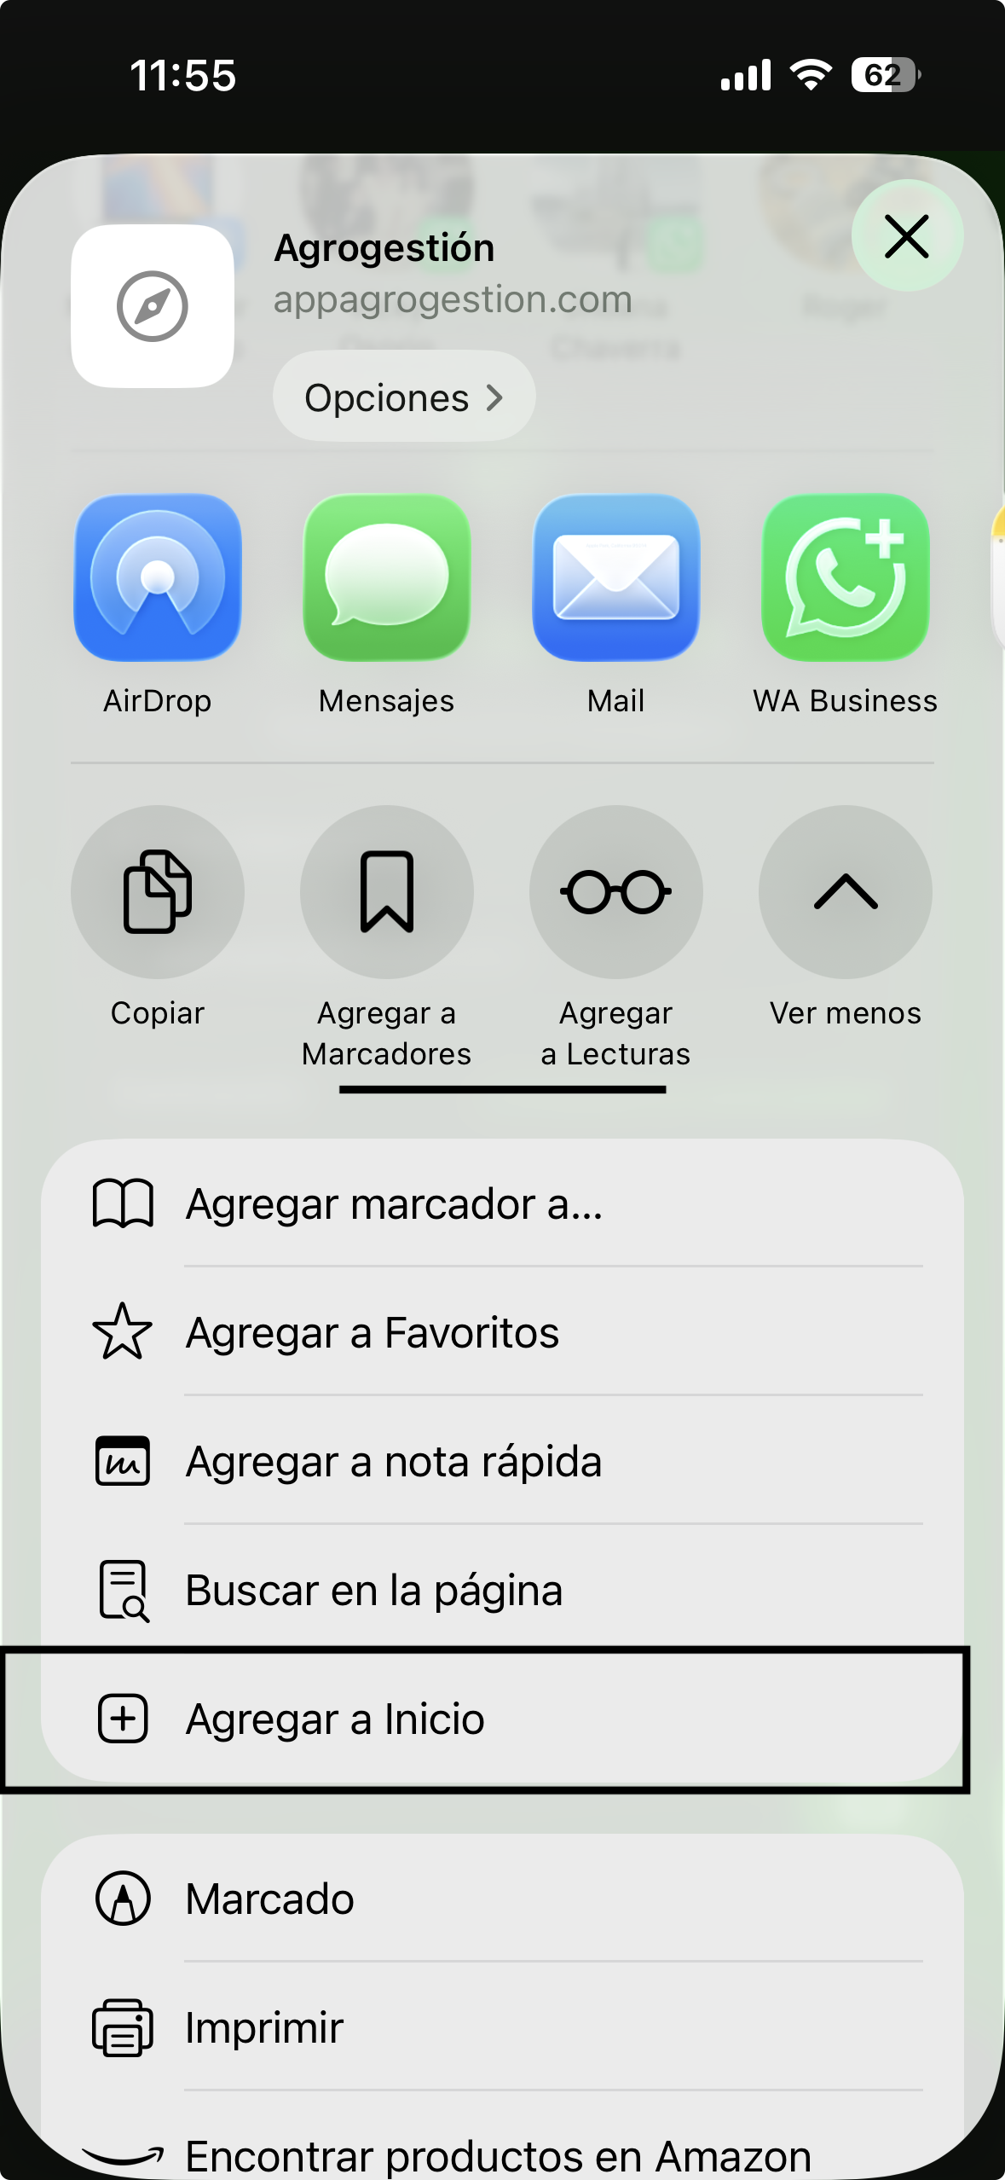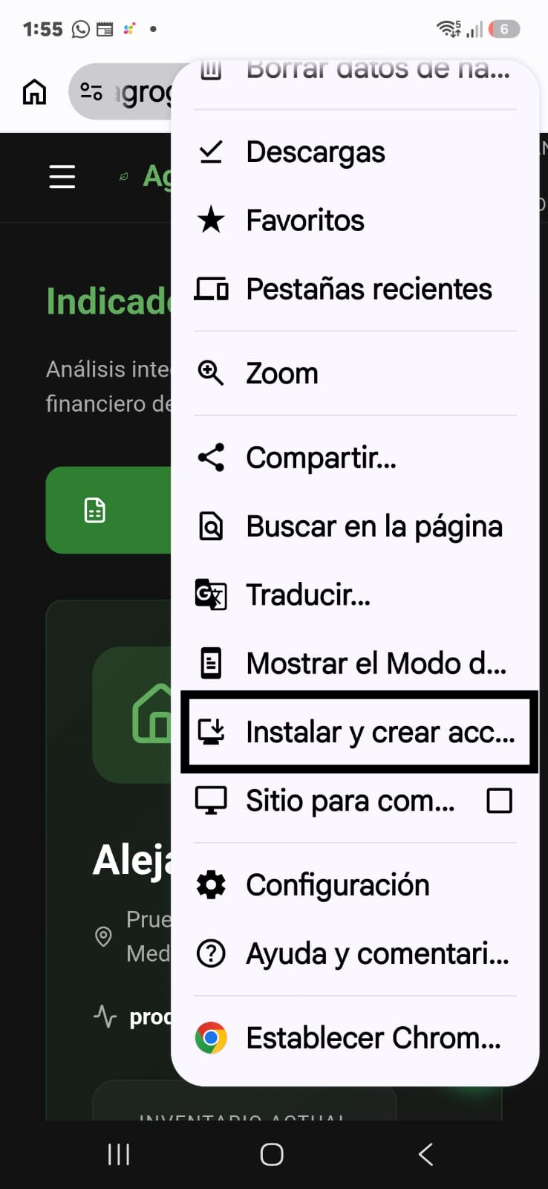

¿Cómo funciona el modo Offline en el corral?
- Antes de salir al corral: Conéctate al Wi-Fi o datos de la casa para que la aplicación cargue la lista actualizada de animales y potreros en la memoria del teléfono.
- En el corral o potrero (Sin Internet): Puedes realizar pesajes y aforos con normalidad. La app mostrará el icono de "Sin Conexión" y guardará los registros en la memoria interna del teléfono.
- Al regresar a la casa con señal: La app detectará automáticamente el internet y sincronizará todos los registros con la base de datos central sin que tengas que volver a digitarlos.

MÓDULO: INICIO Y DASHBOARD GERENCIAL
El Dashboard consolida en una sola pantalla los indicadores productivos, climáticos y de inventario de la finca, calculados automáticamente con cada pesaje y rotación registrados en campo.
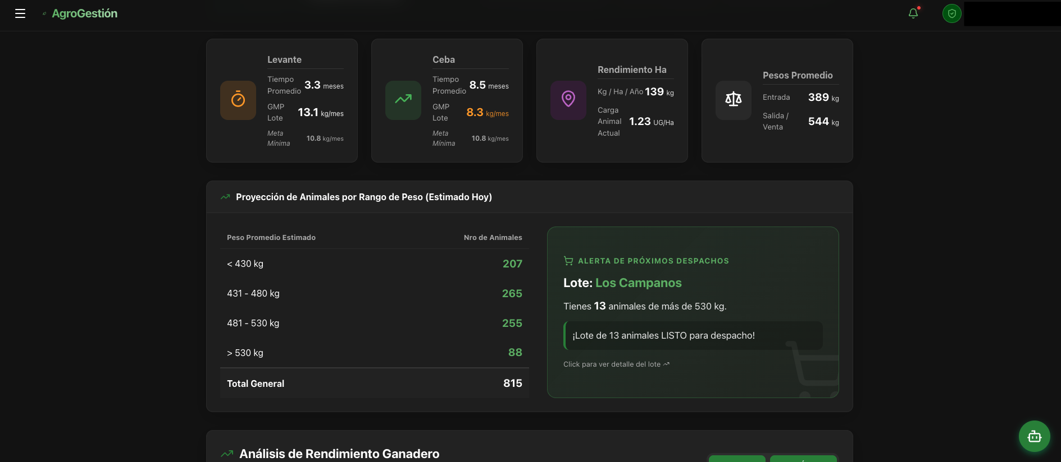
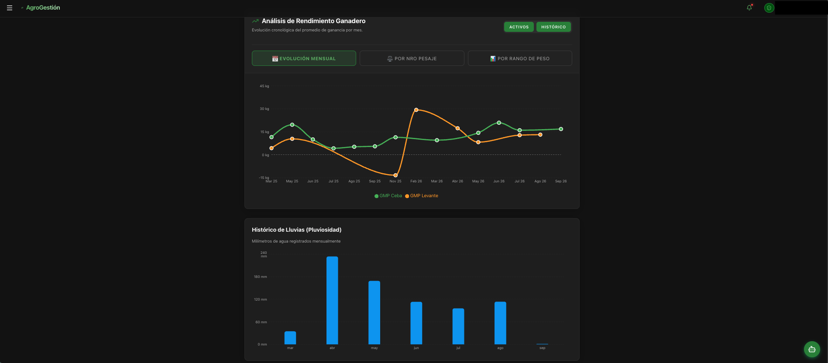

Indicadores Clave (KPIs) Explicados:
- Ganancia Media Mensual (GMP) y Diaria (GDP): Evalúa el ritmo de aumento de peso vivo separando Levante y Ceba frente a la meta mínima establecida para la finca.
- Semáforo de Rendimiento:
  - Verde: Rendimiento óptimo (supera la meta de ganancia).
  - Amarillo: Rendimiento medio (ganancia positiva, pero con margen de mejora).
  - Blanco: Ganancia mínima o mantenimiento (alerta de estancamiento productivo).
  - Rojo: Pérdida de peso vivo (requiere revisión sanitaria o de pastura inmediata).
- Rendimiento por Hectárea: Monitorea la Carga Animal actual ($UGG/ha$) y la Producción de carne ($kg/ha/año$) para evitar subutilización o sobrepastoreo.
- Pesos Promedio: Registra el peso medio histórico de entrada al negocio vs. el peso de salida a venta.

Gráficas y Alertas Operativas:
- Proyección por Rangos de Peso: Clasifica el inventario activo en cuatro categorías comerciales ($<430\text{ kg}$, $431\text{-}480\text{ kg}$, $481\text{-}530\text{ kg}$ y $>530\text{ kg}$) para programar camiones de venta.
- Alerta de Próximos Despachos: Notifica de forma automática qué potreradas tienen animales listos para mercado ($≥530\text{ kg}$) con acceso directo al detalle del lote.
- Evolución de Rendimiento Ganadero: Curva cronológica mensual que compara la ganancia de ceba vs. levante.
- Histórico de Lluvias (Pluviosidad): Muestra los milímetros acumulados por mes para correlacionar la disponibilidad de pasto con la ganancia de peso del ganado.
- Descarga de Reporte en Excel: Botón superior para exportar la base de datos completa con un solo clic.

MÓDULO: PLANO DE FINCA
Consola satelital y vectorial que georreferencia las divisiones de la finca, identifica en qué potrero está cada lote, calcula la carga instantánea ($UGG/ha$) y permite ejecutar el traslado de ganado directamente desde la pantalla táctil.

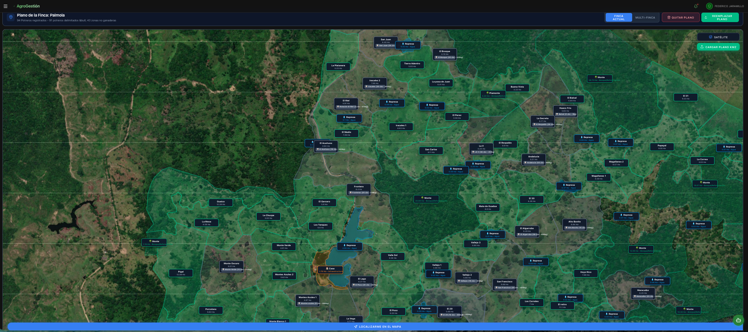
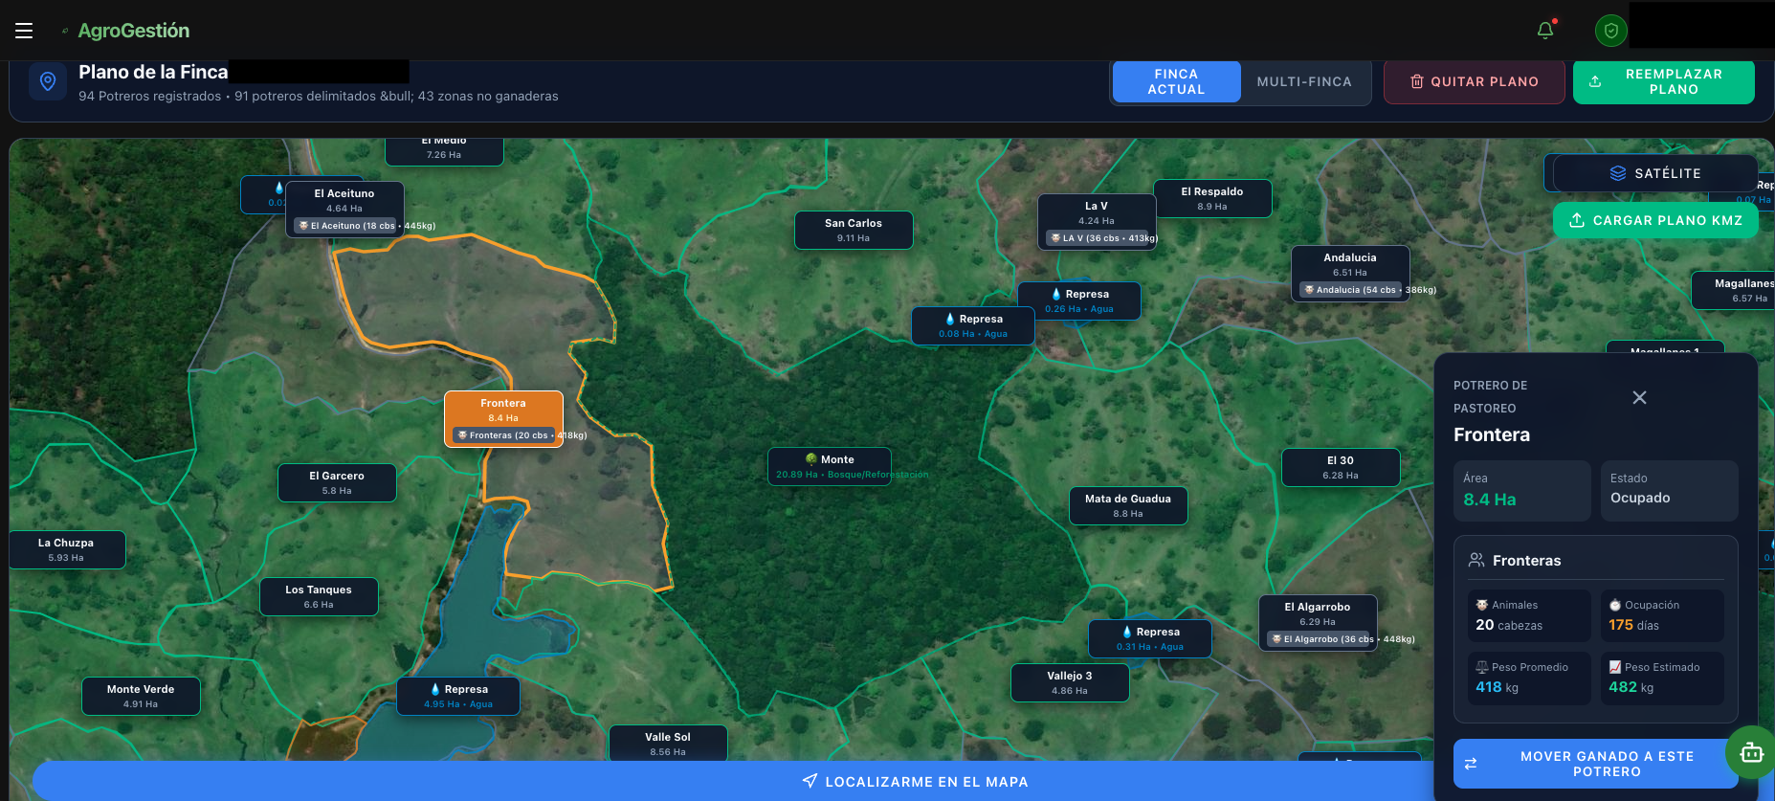

Convención de Capas y Zonificación en Pantalla:
El visor clasifica visualmente los polígonos del predio para auditar la oferta forrajera y la infraestructura de un vistazo:
- Polígono Verde: Potrero disponible en período de descanso biológico, libre para recibir ganado.
- Polígono Gris / Naranja: Potrero ocupado. Al tocarlo, el sistema resalta su contorno amarillo y despliega los indicadores de la potrerada que está adentro.
- Polígono Azul: Fuentes hídricas críticas (represas, lagos, reservorios o caños) para validar el acceso a agua de bebida del lote.
- Polígono Verde Oscuro: Zonas no ganaderas protegidas (bosques nativos, reservas forestales o rondas de río aisladas).
- Polígono Café: Infraestructura de manejo intensivo (corrales, báscula, casa de habitación y bodegas).

Radiografía al Tocar un Potrero:
Al hacer clic sobre cualquier división en el mapa, la tarjeta lateral derecha despliega cuatro variables clave calculadas en tiempo real:
- Área Neta: Extensión útil en hectáreas ($ha$) calculada sobre el archivo vectorial.
- Potrerada Actual y Cabezas: Nombre del lote activo y número total de reses pastoreando.
- Doble Métrica de Peso:
  - Peso Real: Promedio obtenido en la última jornada de báscula.
  - Peso Estimado (Hoy): Kilaje proyectado sumando al peso anterior los días transcurridos multiplicados por la Ganancia Diaria de Peso (GDP) histórica de ese lote. Permite saber con qué peso saldrá el lote sin necesidad de encerrarlo al corral.
- Días de Ocupación: Contador continuo de días que lleva el lote en esa división. Si supera el tiempo óptimo para la pastura (máximo 3 días en Brachiarias), el sistema alerta para evitar el consumo del rebrote.

Operaciones de Campo desde el Mapa:
- Mover Ganado a Este Potrero (Traslado Rápido):
  - Toque el potrero vacío al que ingresarán los animales.
  - Presione el botón azul "Mover Ganado a Este Potrero".
  - Seleccione la Potrerada / Lote en el menú emergente y presione "Confirmar Traslado".
  - Efecto en base de datos: El sistema cierra automáticamente la fecha de salida del potrero anterior (iniciando su descanso), abre el ciclo en el nuevo potrero y actualiza la ubicación de todo el inventario de reses.
- Localizarme en el Mapa (GPS en Campo):
  - Activa la geolocalización satelital del teléfono móvil para mostrar un punto azul en tiempo real con la posición exacta del vaquero o administrador mientras recorre el potrero. Permite verificar linderos, broches y división de cercas eléctricas.
- Selector Multi-Finca:
  - En empresas con dos o más predios, el botón superior "Multi-Finca" aleja la cámara y muestra la ubicación geográfica de cada finca con sus cabezas totales y potreros registrados, permitiendo alternar entre predios con un clic.

¿Cómo Cargar o Reemplazar el Plano de la Finca?
REGLA DE CARGA INICIAL:
Por estabilidad gráfica y procesamiento de geometrías complejas, la carga o reemplazo del archivo vectorial debe realizarse exclusivamente desde un computador de escritorio o portátil (el botón se bloquea en teléfonos móviles).
- Exporte el plano de su finca desde Google Earth Pro, QGIS o el GPS de su dron en formato comprimido .KMZ o .KML.
- En la aplicación (versión escritorio), ingrese a Plano de la Finca y presione el botón superior "Cargar Plano KMZ" (o "Reemplazar Plano").
- Suba el archivo: el sistema extraerá automáticamente el centroide de la finca, los límites de cada potrero y calculará las hectáreas exactas de cada polígono.
- Si decide rediseñar los potreros, puede presionar "Quitar Plano": esta opción elimina las geometrías del mapa para subir un nuevo archivo, pero conserva el 100% de los animales, pesajes, lotes y registros históricos intactos en el sistema.

MÓDULO: PLUVIOMETRÍA (CONTROL DE LLUVIAS)
Transforma la lectura diaria del pluviómetro en alertas agroclimáticas automatizadas para anticipar la oferta forrajera, programar fertilizaciones y prevenir la destrucción de praderas por sobrepastoreo o pisoteo en suelos saturados.
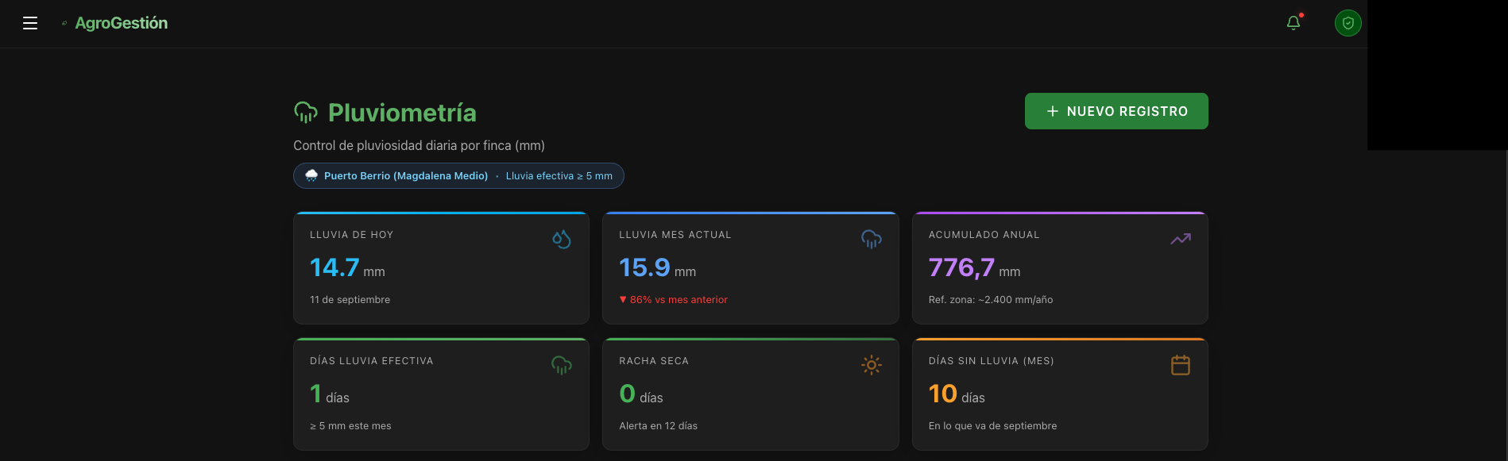
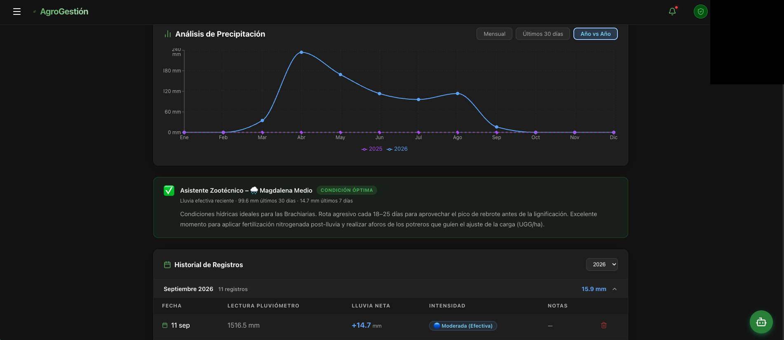

¿Cómo registrar la lluvia del día?
- Ingresa a Pluviometría en el menú Trabajo de Campo.
- Haz clic en "Registrar Lluvia" (+).
- Selecciona la Fecha (por defecto carga la fecha de hoy).
- Elige el modo de entrada:
  - Entrada Diaria (Recomendado): Anotas la lectura del día (ejemplo: 28.5 mm).
  - Lectura Acumulada: Para pluviómetros continuos donde anotas la marca de la escala total.
- (Opcional) Agrega una nota de campo (ejemplo: "Aguacero con fuerte viento en la zona baja").
- Presiona Guardar.

Los 7 Estados del Asistente Zootécnico:
El sistema diagnostica el estado del suelo según la pluviosidad reciente y la región agroecológica configurada:
- Condición Óptima: Humedad ideal en el suelo y crecimiento activo del pasto. Excelente momento para rotaciones ágiles y fertilización nitrogenada post-lluvia.
- Pre-Alerta Hídrica: Inicio de días secos continuos. Alerta preventiva para vigilar aforos y reservar potreros.
- Estrés Hídrico: Sequía prolongada. El pasto detiene su crecimiento; requiere alargar periodos de descanso y reforzar suplementación mineral o proteica.
- Exceso Preventivo: Acumulado alto en pocos días ($≥110\text{ mm}$ en 7 días). Suelos cercanos a saturación; vigilar drenajes.
- Exceso Crítico (Anegamiento): Suelo saturado ($≥160\text{ mm}$ en 7 días o $≥300\text{ mm}$ en 30 días). Prohibido entrar a vegas bajas; riesgo severo de daño de cepas y lodo.
- Oreo Activo (Manejo Topográfico): Ventana de descanso tras un exceso de lluvia (5 días en Magdalena Medio). Aunque haga sol, el suelo bajo sigue blando: pastoree en lomas y bancos altos hasta que las vegas drenen completamente.
- Transición: Primeras lluvias luego de un verano largo. Permita que el pasto rebrote antes de soltar el ganado para no arrancarlo desde la raíz.

MÓDULO: AFOROS Y OFERTA FORRAJERA
Determina la biomasa verde disponible en los potreros para presupuestar la capacidad de carga ($UGG/ha$), programar la rotación según la Cuña Forrajera y calcular con exactitud cuántos días de comida soporta cada potrero sin degradar la pradera.

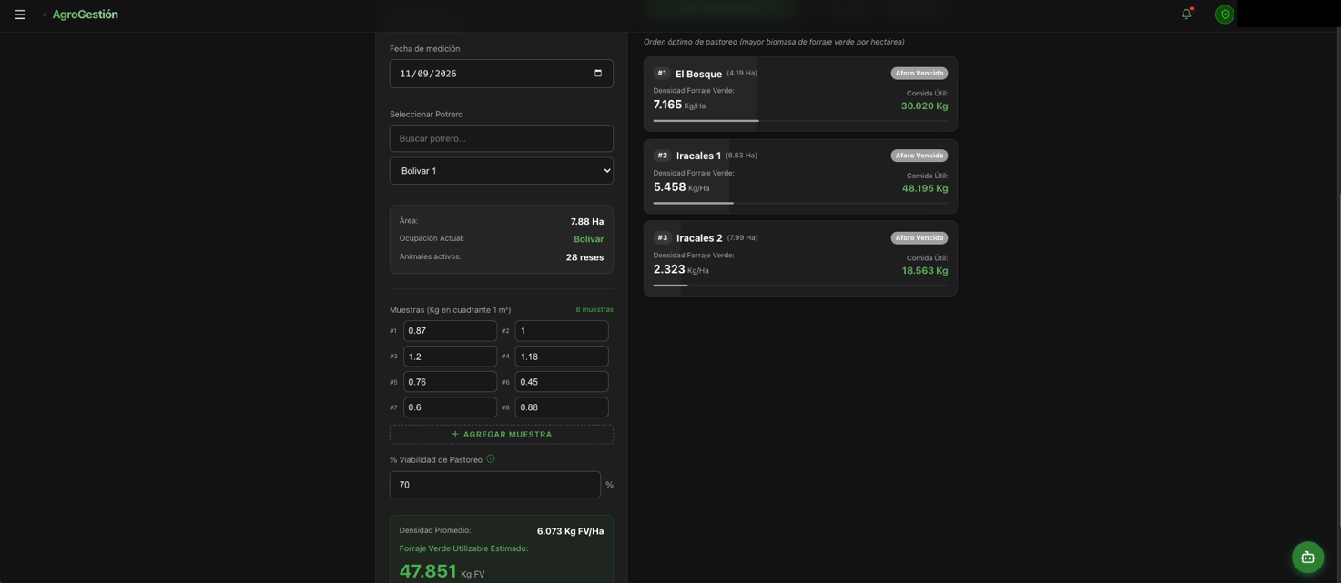
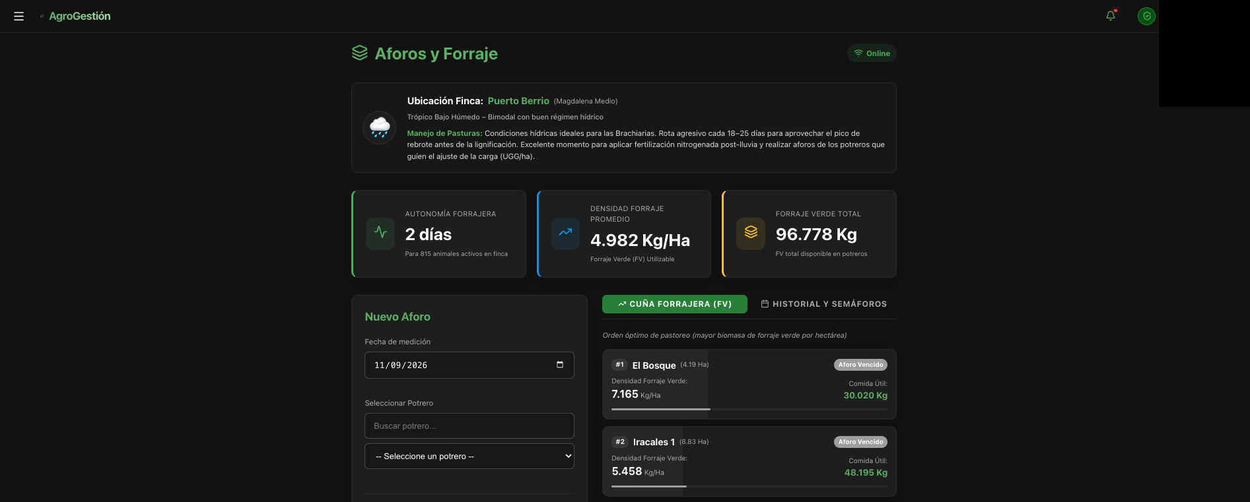

Indicadores Globales de Disponibilidad:
- Autonomía Forrajera: Días totales de pasto disponibles en la finca para sostener el inventario de animales activos, calculado sobre el consumo diario configurado (ej. 50 kg FV/cabeza/día).
- Densidad Forrajera Promedio: Kilos de Forraje Verde por hectárea ($kg\text{ FV/ha}$) utilizable ponderado en los potreros aforados.
- Forraje Verde Total: Kilos netos de comida aprovechable disponibles en la rotación activa.

Metodología de Muestreo en Campo (Marco de $1{\text{ m}}^{2}$):
- Recorrido estratificado: Camine el potrero en zigzag o "X" identificando zonas de crecimiento alto, medio y bajo.
- Lanzamiento del marco: Arroje el marco de $1\text{ m}×1\text{ m}$ en al menos 8 puntos representativos del potrero (la app exige mínimo 8 registros para garantizar representatividad estadística).
- Corte a ras de pastoreo (Remanente): Corte el forraje a la altura de salida recomendada para la especie (15 a 20 cm en Brachiarias decumbentes o 25 a 30 cm en pastos erectos como Mombasa/Toledo) para proteger la reserva de la raíz.
- Pesaje: Pese el forraje de cada marco en una gramera y registre el valor directamente en Kilogramos ($kg$).

Procedimiento de Registro en la Aplicación:
- Ingrese a Aforos y Forraje en el menú Trabajo de Campo.
- Seleccione la Fecha de medición y busque el Potrero evaluado. El sistema cargará automáticamente su área útil ($ha$), el lote presente y el conteo de cabezas activas.
- Digite el peso de cada una de las muestras en las casillas correspondientes (utilice el botón "+ Agregar Muestra" si tomó más de 8 puntos).
- Ajuste el % Viabilidad de Pastoreo (se recomienda mantenerlo entre 60% y 70% para descontar pérdidas por pisoteo, bosta, tallos lignificados y orina).
- Resultado y Guardado:
  - El sistema calcula de inmediato la Densidad Promedio ($kg\text{ FV/ha}$) y el Forraje Verde Utilizable Estimado ($kg\text{ FV}$).
  - Presione "Guardar Aforo" (opera 100% offline en potrero si no hay señal).

MÓDULO: ROTACIÓN DE LOTES Y MOVIMIENTOS DE POTRERO
Estandariza el registro de cambio de potreros en tiempo real, garantizando periodos de ocupación cortos (para evitar que el ganado repita bocado sobre el rebrote tierno) y asegurando el tiempo de descanso necesario para la recuperación fisiológica de la pastura.

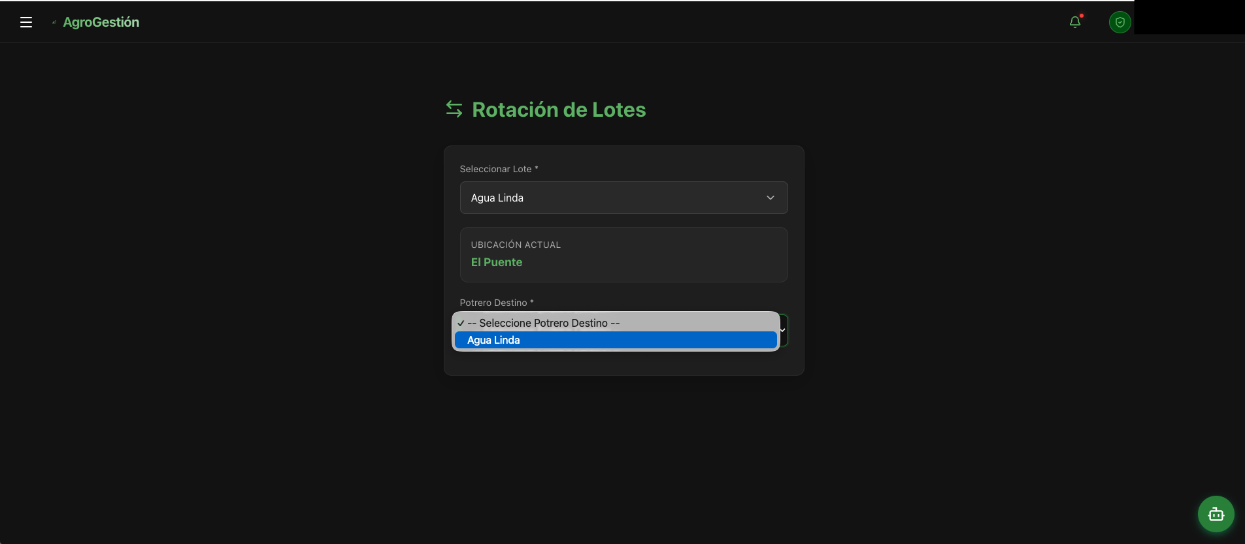

¿Qué ejecuta el sistema automáticamente al mover un lote?
Al confirmar un movimiento en pantalla, la base de datos ejecuta tres acciones inmediatas sin requerir trabajo manual adicional:
- Cierra el ciclo del potrero de salida: Registra la fecha de egreso, consolida los días totales que estuvo ocupado e inicia en cero el contador de Días de Descanso.
- Abre el ciclo del potrero de llegada: Establece la fecha de ingreso e inicia el contador de Días de Ocupación.
- Reubica el inventario bovino: Actualiza en un solo paso la ubicación espacial de todas las cabezas activas que componen ese lote para que los mapas, aforos y reportes queden sincronizados al instante.

Procedimiento para Registrar un Movimiento:
- Ingrese a Rotación de Lotes en el menú Trabajo de Campo.
- Seleccione el Lote: Toque el menú desplegable (cuenta con barra de búsqueda rápida para fincas con múltiples lotes).
- Verifique la Ubicación Actual: La tarjeta superior le confirmará en qué potrero se encuentra el ganado hoy.
- Defina el Potrero Destino:
  - Misma rotación (Predeterminado): Si el ganado continúa dentro de su circuito habitual, elija el potrero descansado de la lista desplegable.
  - Cambiar rotación: Si el lote se traslada a otro sector de la finca (ej. de loma a vega, o a una celda de manejo diferente), presione este botón para seleccionar el nuevo circuito y luego el potrero final.
- Fecha del Movimiento: Confirme el día exacto en que se abrieron los broches (el sistema carga por defecto la fecha actual).
- Presione "Registrar Movimiento".

Criterios Técnicos para el Vaquero y el Administrador:
- Mover por pasto, no por calendario: Aunque la rotación tenga una meta de días, el lote se mueve observando el remanente de salida; no permita que el ganado baje de 15 cm en Brachiarias decumbentes para no liquidar las reservas de la raíz.
- Evite el retorno prematuro: Ningún lote debe regresar a un potrero que tenga menos de 28 a 35 días de descanso en invierno (o 42 a 45 días en verano o sistemas silvopastoriles intensivos).
- Registro el mismo día: Si el ganado se muda por la mañana y se anota días después, el sistema computará días de sobrepastoreo artificiales en el potrero que ya quedó vacío.

MÓDULO: CONTROL DE PESAJE EN CORRAL
Diseñado para operar en el corral a ritmo continuo y sin margen de error, calculando de inmediato la Ganancia Diaria de Peso (GDP / GMP), auditando el desempeño individual y clasificando los animales listos para ceba. Funciona de forma 100% autónoma en modo sin señal (offline).

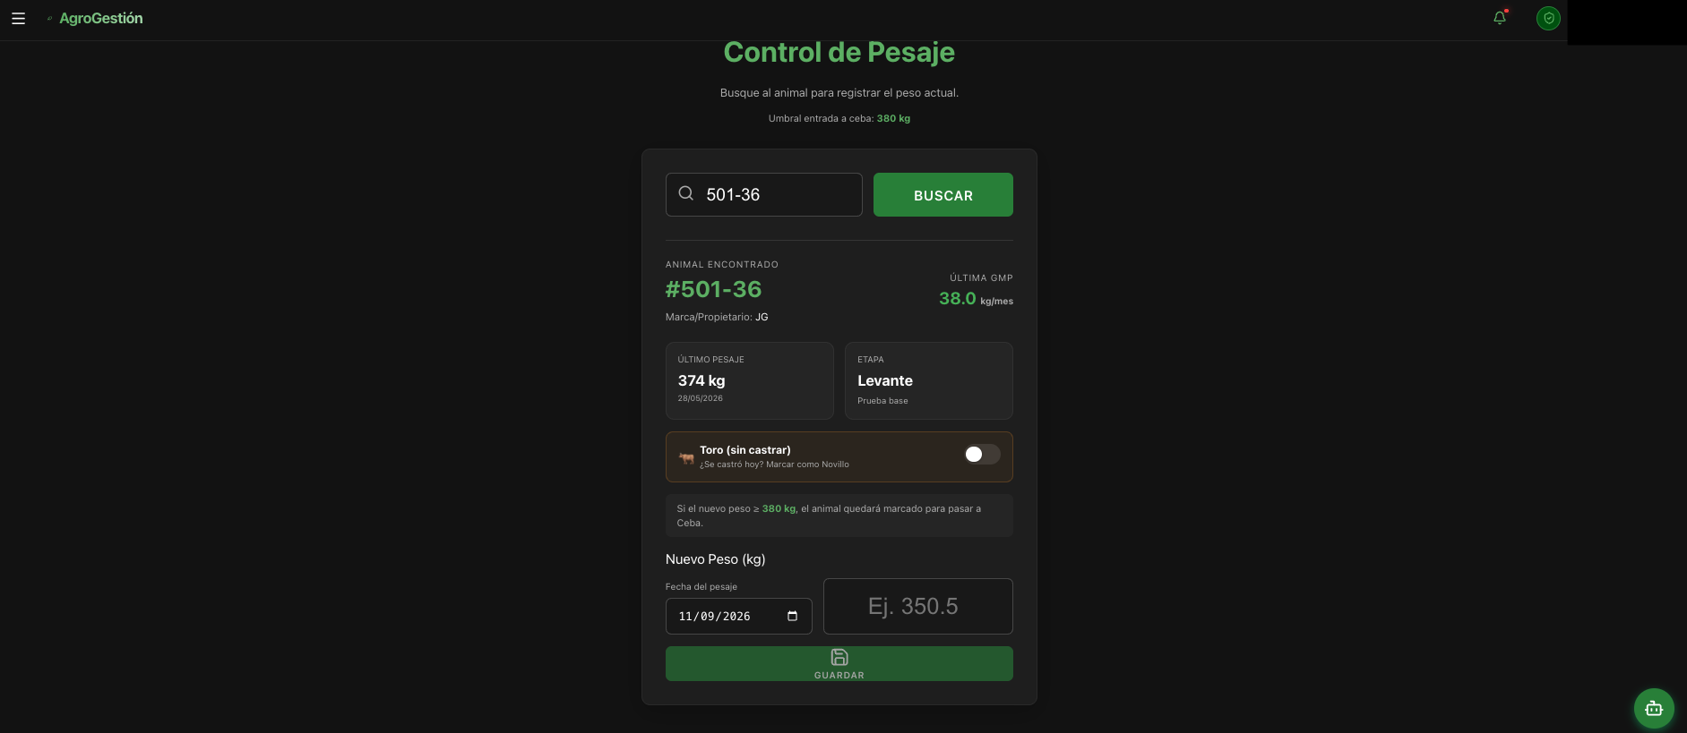

Flujo Operativo en la Báscula (Paso a Paso):
- Búsqueda del Animal: Digite el número de la Chapeta (o marca) y presione Buscar (o tecla Enter).
- Lectura de Datos Anteriores: La pantalla despliega inmediatamente:
  - Propietario o marca comercial.
  - Lote o potrerada actual y etapa productiva (Levante / Ceba).
  - Peso del último pesaje y fecha exacta.
  - Desempeño zootécnico previo (GMP / GDP) con semáforo de colores.
- Verificación de Tipo de Macho y Castración (Solo Machos):
  - Si el animal ingresó entero (Toro), el sistema muestra la casilla de alerta.
  - Si se castra durante el trabajo en el brete, active el interruptor "¿Se castró hoy? Marcar como Novillo". El sistema guardará la fecha de castración y cambiará su estatus a novillo de forma permanente.
- Registro del Nuevo Peso (kg): Ingrese el kilaje exacto que marca la báscula.
- Cálculo Instantáneo y Alerta de Ceba:
  - El sistema calcula los kilos ganados y la ganancia media por día ($g/día$) o por mes ($kg/mes$) frente al pesaje anterior.
  - Umbral de Ceba: Si el nuevo peso es mayor o igual a la meta configurada (ej. $≥380\text{ kg}$), la res queda marcada automáticamente con el distintivo "OK Ceba" para programar su cambio de lote.
- Confirmación: Presione "Guardar Pesaje". La casilla de búsqueda queda limpia y activa de inmediato para recibir la siguiente res sin tocar el teclado.

¿Qué hacer si la res no aparece registrada en el sistema?
Si cantan una chapeta que no está en la base de datos, la app despliega el botón "Crear Animal Ahora":
- Permite ingresar en un solo formulario: Propietario, Fecha de Entrada y Peso Inicial.
- La res queda creada en el inventario activo y su peso guardado de inmediato, continuando la pesada sin demoras en el corral.

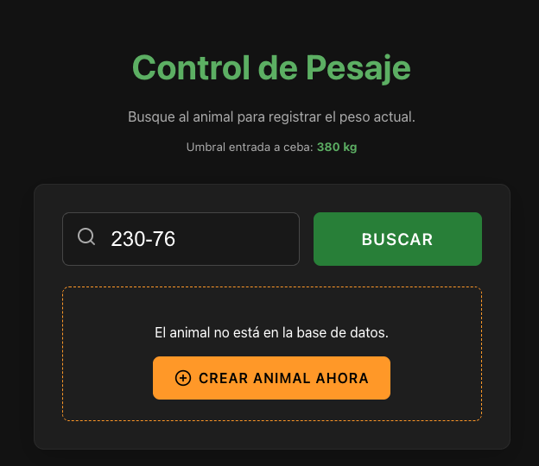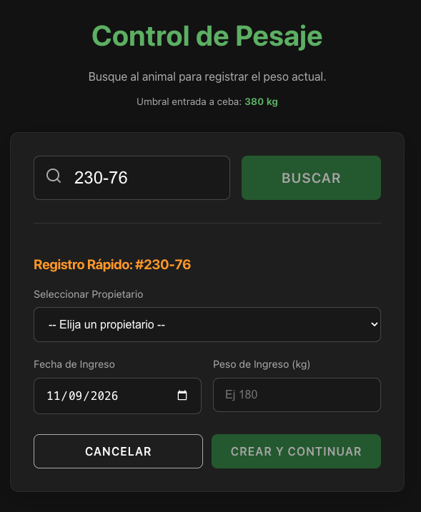

Corrección de errores en caliente (pesajes ingresados hoy):
En la parte inferior de la pantalla se consolida la tabla cronológica de todos los pesajes capturados durante la jornada:
- Edición rápida: Si se digitó un peso invertido o erróneo (ej. 340 kg en vez de 430 kg), toque el icono del Lápiz, corrija el valor numérico y confirme con OK.
- Eliminación: Si se duplicó una lectura, presione el icono de la Caneca para borrar el pesaje.
- (Restricción de control: Solo se pueden editar o eliminar los pesajes correspondientes a la fecha actual para proteger la trazabilidad histórica de la finca).
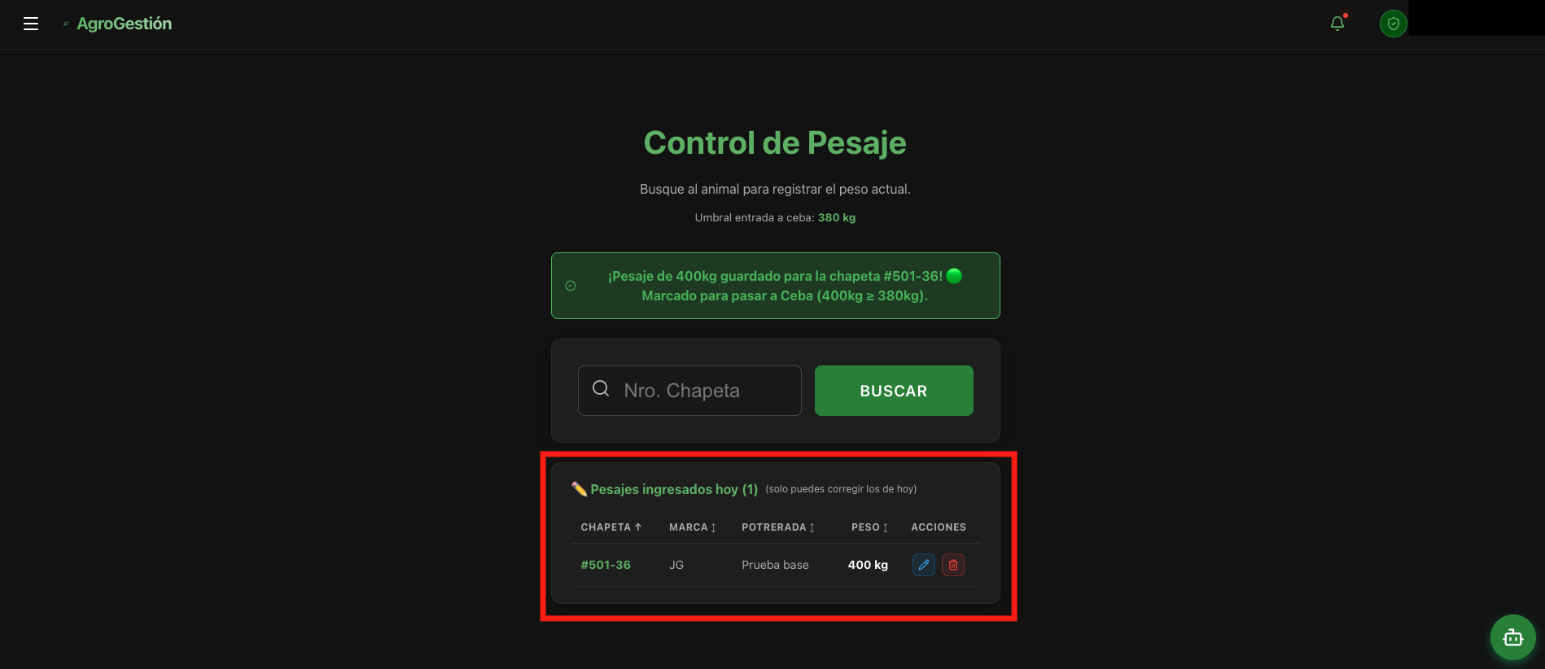

Advertencias Operativas en Pantalla:
- Control de Pesajes Mismo Día: Si una res entra dos veces a la báscula en la misma fecha, el sistema emite una advertencia roja: "Este animal ya tiene un pesaje registrado en esta fecha", bloqueando registros duplicados que alteren la ganancia diaria.
- Garantía Offline: Si el corral no tiene señal de celular ni internet, los pesajes se almacenan en la memoria local del dispositivo y se transmiten automáticamente a la base de datos central al regresar a la casa de la finca

MÓDULO: ANIMALES PARA CEBA
Gestiona la reclasificación zootécnica de los animales que completan su etapa de desarrollo y alcanzan el peso umbral configurado (ej. $≥380\text{ kg}$), permitiendo conformar lotes homogéneos de finalización para optimizar la oferta forrajera y la suplementación
comercial.

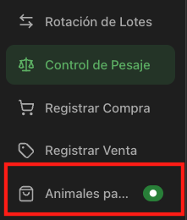

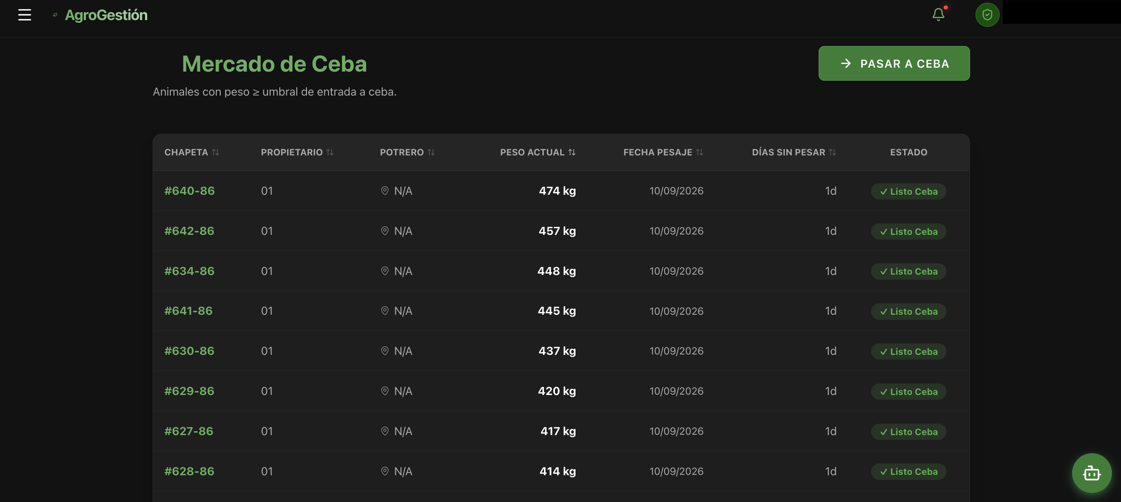

Activación Automática del Módulo:
- Indicador en Menú: Cuando uno o más animales superan el peso de corte durante los pesajes en el corral, el acceso directo "Animales para Ceba" se ilumina en el menú con un punto verde de notificación.
- Criterio de Inclusión: La tabla consolida únicamente reses activas en etapa de Levante que tengan activa la bandera ✓ Listo Ceba.

Columnas de Auditoría y Filtro:
- Chapeta y Propietario: Identificación individual del animal y marca o dueño asignado.
- Potrero Actual: Ubicación física donde se encuentra pastoreando actualmente.
- Peso Actual y Fecha: Último kilaje registrado en báscula y fecha del evento.
- Días Sin Pesar: Contador de días transcurridos desde la última pesada. Si supera los 30 días, el sistema lo resalta como advertencia amarilla para sugerir una pesada de verificación antes de conformar el lote.

Procedimiento para Formalizar Lotes de Ceba:
- Revisión de la Lista: Verifique en la tabla los animales que conformarán el nuevo grupo (puede ordenar las columnas por peso, chapeta o potrero tocando los encabezados).
- Iniciar Traslado: Presione el botón verde superior "→ Pasar a Ceba".
- Selección del Destino (Modal):
  - Opción A: Crear Nueva Potrerada (Recomendado):
    - Asigne un nombre al lote (ej. "Ceba Lote 3 - Invierno" o "Novillos Pesados Palmas").
    - Seleccione el Potrero de Destino donde arrancarán el pastoreo. El sistema creará la potrerada en etapa Ceba y registrará automáticamente el movimiento inicial con la fecha actual.
  - Opción B: Añadir a Existente:
    - Seleccione una potrerada de ceba ya creada en la finca. Los animales adoptarán de inmediato la ubicación y el potrero actual de ese lote.
- Selección de Animales: Marque las casillas de las reses que entran al lote (o use el botón "Todos").
- Confirmar: Presione "Confirmar Pase a Ceba". Los animales actualizan su estado a etapa Ceba, se asignan a su nueva potrerada y la marca de transición se limpia automáticamente del listado.

Corrección de Errores ("Devolver a Levante"):
Si un animal fue marcado por error en la báscula (ej. pesó 385 kg por llenado de agua en el corral pero no tiene el desarrollo muscular para ceba), el Administrador o Vaquero puede seleccionarlo y presionar el botón rojo inferior "Devolver a Levante". El sistema retira la marca de ceba y el animal continúa en su potrerada y etapa de levante habitual.

MÓDULO: REGISTRO DE COMPRAS (ENTRADAS)
Estandariza el ingreso masivo de lotes de levante al inventario de la finca, audita la numeración de chapetas por propietario y calcula la merma en flete para determinar el costo real del kilo entrante. Funciona de forma 100% autónoma en modo sin señal (offline).

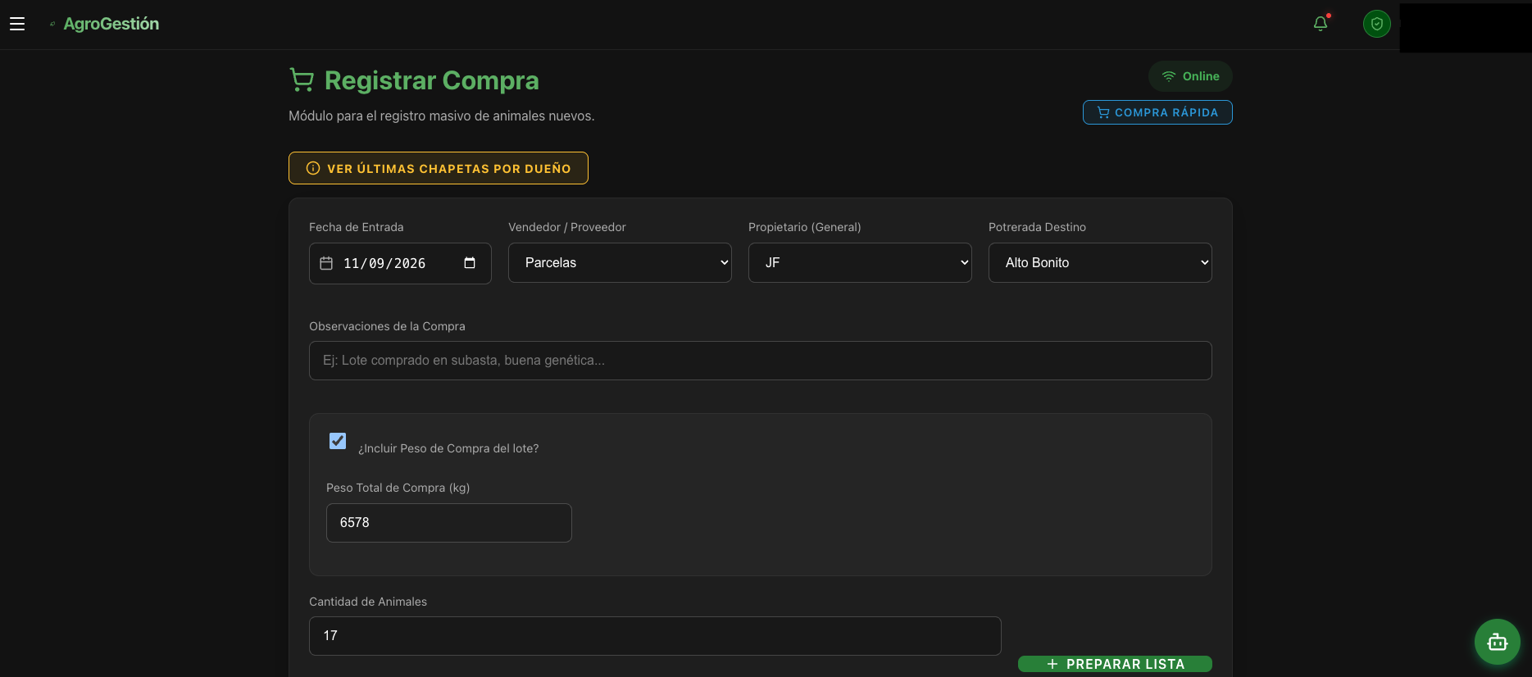

Pasos para Registrar una Compra en Firme:
- Definición de Datos Generales:
  - Ingrese a Registrar Compra en el menú Trabajo de Campo.
  - Fecha de Entrada: Día de llegada y descargue en el corral.
  - Vendedor / Proveedor: Ganadero o subasta de origen.
  - Propietario (General): Seleccione el dueño del ganado. Si el lote viene en compañía o con marcas compartidas, déjelo en "Dueños compartidos / Varios" para asignarlo res por res en la tabla inferior.
  - Potrerada Destino: Elija el lote donde entrarán. Si lo deja en automático, el sistema creará una potrerada bajo el estándar "Levante [Propietario]".
- Control de Merma en Báscula de Origen (Recomendado):
  - Active la casilla "¿Incluir Peso de Compra del lote?".
  - Digite el Peso Total de Compra (kg) facturado en la subasta o finca de origen.
  - Impacto en el sistema: La app calcula la merma total del viaje y prorratea automáticamente el peso de compra individual de cada res (peso_compra), permitiendo evaluar la honestidad del flete y el rendimiento por proveedor.
- Generación de Filas:
  - Ingrese la Cantidad de Animales que bajaron del camión y presione "Preparar Lista".
- Captura Individual en Corral:
  - Digite el Número de Chapeta y el Peso de Entrada (kg) leído en la báscula de la finca para cada res.
  - Validación anti-error: La casilla se marcará en rojo si se digita una chapeta duplicada en la misma lista o si el número ya existe activo en la base de datos de la finca.
- Confirmación y Reporte:
  - Presione "Confirmar Ingreso".
  - El sistema genera el Reporte Oficial de Compra descargable en PDF con el resumen de kilos brutos, promedio por cabeza y merma de transporte.

Opción “Compra Rápida”:
• Acceso directo para liquidaciones inmediatas a transportadores o proveedores sin alterar la base de datos.
• Permite ingresar los kilos de origen, la cantidad de animales y los pesos rápidos de báscula finca para arrojar en pantalla el % de Merma real, el peso promedio recibido y emitir un reporte simple para firma de recibido.

Pasos para realizar la compra rápida:

- Ingresar a “COMPRA RÁPIDA” en el módulo de Compras
- Seleccionar el proveedor
- Ingresar los kilos totales comprados y el número de animales comprados
- Ingresar el peso unitario de cada uno de los animales
- Oprimir “Generar reporte de merma”

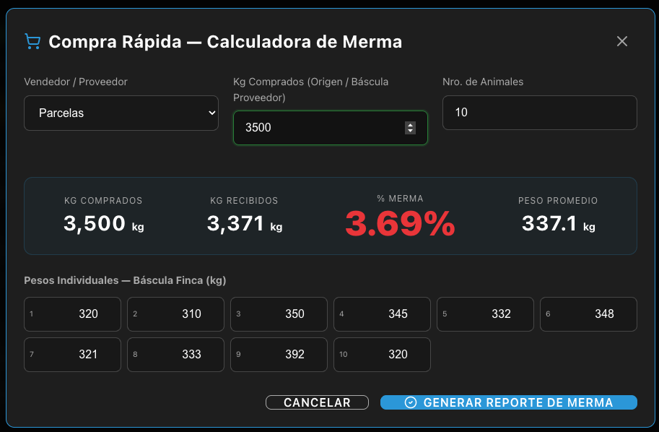

Nota: La compra rápida no almacena registros dentro de la base de datos, sirve únicamente para calcular la disminución de peso que tuvo el ganado por el transporte del mismo

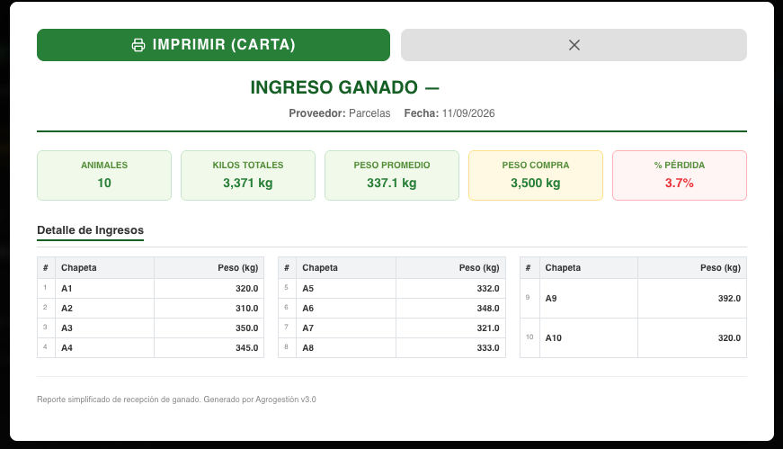

MÓDULO: REGISTRO DE VENTAS (SALIDAS)
Formaliza la salida de los animales terminados o de descarte comercial, consolidando el pesaje final de báscula, calculando los indicadores de conversión acumulados (GDP y GMP de todo el ciclo) y generando el reporte de liquidación sin alterar el histórico de auditoría.

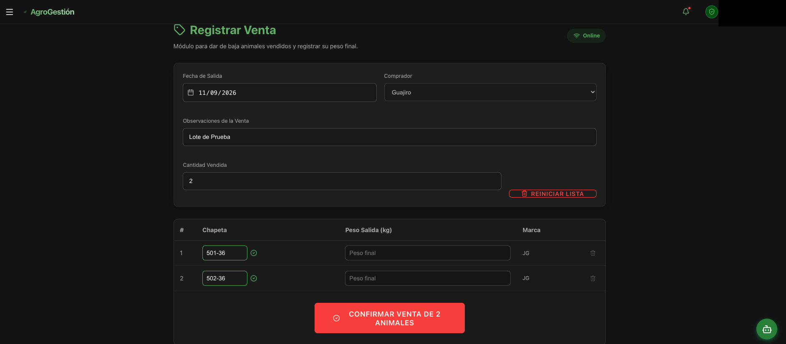

Flujo de Venta Regular (Novillos de Ceba / Camión Comercial):
- Definición de Salida:
  - Ingrese a Registrar Venta en el menú Trabajo de Campo.
  - Seleccione la Fecha de Salida (fecha del despacho en corral).
  - Elija el Comprador (frigorífico, comisionista o subasta de destino).
  - Digite la Cantidad Vendida y presione "Preparar Lista".
- Identificación y Validación en Báscula:
  - Digite el número de la Chapeta y presione la lupa o cambie de casilla.
  - Verificación técnica: El sistema valida que el animal esté activo en la finca y extrae su propietario, potrero actual, peso de entrada y último pesaje registrado.
- Ingreso del Peso Final (kg):
  - Digite los kilos marcados en la báscula de despacho.
  - El sistema calcula de inmediato la ganancia de peso acumulada durante toda la estadía del lote en la finca.
- Confirmación y Cierre:
  - Presione "Confirmar Venta".
  - Las reses pasan automáticamente a estado "Vendido" (quedan inactivas en el inventario de potrero pero conservan toda su hoja de vida para análisis histórico) y se genera el Reporte Oficial de Venta en PDF.

Protocolo para Ventas de Emergencia (Carnicero Local):
Cuando un animal sufre una lesión mecánica, fractura o decaimiento que exige su beneficio inmediato fuera del ciclo regular de ceba, la plataforma activa un protocolo específico:
- Activación por Comprador: Al seleccionar un comprador clasificado como "Carnicero", el sistema habilita dos campos obligatorios:
  - Observaciones de Emergencia: Es requisito anotar el motivo clínico o zootécnico del descarte para fines de auditoría sanitaria.
  - Valor Venta ($): Campo monetario para registrar el valor total liquidado por el animal.
- Estimación por Falta de Báscula: Si la res no puede caminar al corral de pesaje, el sistema proyecta un peso de salida aproximado (ESTIMADO) sumando al último peso conocido los días transcurridos multiplicados por la tasa de ganancia histórica ($g/día$) del animal.

Auditoría y Reglas de Control:
- Validación Anti-Duplicados: Bloquea la inclusión repetida de una misma chapeta en la planilla de embarque.
- Bloqueo a Observadores: Solo los perfiles de Administrador y Vaquero pueden confirmar despachos comerciales.
- Operación Offline: Permite registrar los camiones en báscula sin cobertura celular. Al retornar a la casa con internet, el botón "Sincronizar Ventas" valida las chapetas contra el servidor y formaliza el retiro del inventario.

MÓDULO: INVENTARIO BOVINO Y FICHA INDIVIDUAL
Constituye la base de datos maestra y la hoja de vida productiva del hato. Permite auditar en tiempo real la ubicación, ganancia de peso acumulada y alertas de rendimiento de cada res, además de generar balances financieros para ganados al aumento o inversionistas.
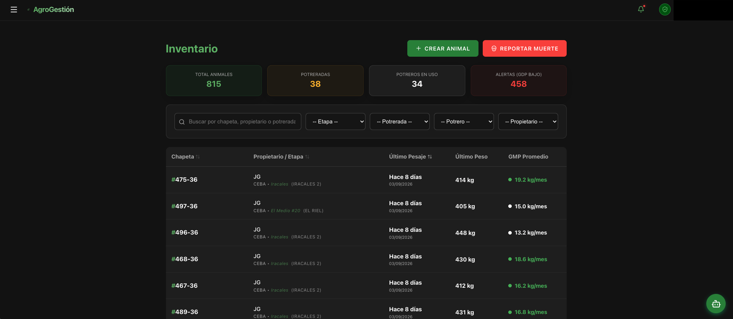

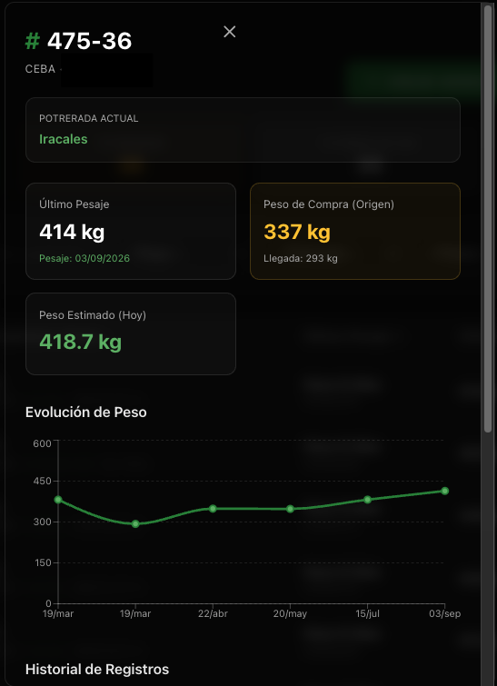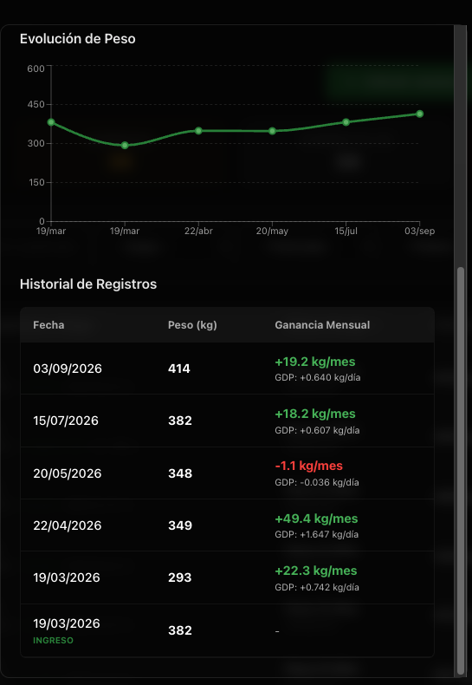

Tarjetas de Control Superior:
- Total Animales: Cabezas de ganado activas actualmente en la finca.
- Lotes: Cantidad de lotes de manejo conformados.
- Potreros en Uso: Número de potreros ocupados pastoreándose hoy.
- Alertas (GDP Bajo): Conteo de animales cuyo desempeño zootécnico está en zona crítica o por debajo de la meta configurada para la finca (animales quedados o perdiendo peso que exigen purga, chequeo clínico o cambio de pastura).

Herramientas de Búsqueda y Filtros de Auditoría:
- Buscador Inteligente: Rastrea al instante cualquier res por número de chapeta, nombre del propietario o potrerada.
- Filtros Multivariables: Permite segmentar el hato por Etapa (Cría, Levante, Ceba), Potrerada, Potrero actual o Propietario.
- Alertas Operativas Directas:
  - Pesajes Vencidos (> 90 días): Identifica reses que llevan más de tres meses sin subir a la báscula para programar su pesaje en el próximo lote.
  - Pérdida de Peso: Aísla animales cuya última pesada arrojó un kilaje inferior al anterior.

Lectura de la Tabla General:
- Chapeta y Estado: Número de identificación oficial en oreja. Las filas con ganancia negativa se resaltan automáticamente en fondo rojizo de alerta.
- Propietario / Etapa / Ubicación: Identifica al dueño de la res, si está en levante o ceba, la potrerada a la que pertenece y el potrero físico donde duerme hoy.
- Último Pesaje y Días Transcurridos: Fecha del último registro y días transcurridos desde esa pesada (si supera los 90 días, el contador se marca en rojo).
- Último Peso y Kilos Ganados: Peso bruto de báscula y balance neto de kilos aumentados desde el ingreso a la finca.
- Semáforo de Rendimiento Individual: Indicador de color según la tasa de ganancia ($g/día$ o $kg/mes$):
  - Verde: Rendimiento sobresaliente (supera la meta).
  - Amarillo: Ganancia moderada aceptable.
  - Blanco / Gris: Ganancia mínima de mantenimiento.
  - Rojo: Pérdida de peso vivo.

Hoja de Vida Individual (Al tocar un animal):
Al hacer clic sobre cualquier res de la lista, el sistema abre su expediente individual:
- Peso de Compra (Origen) vs. Llegada: Permite contrastar con qué peso se compró en subasta/finca vendedora y con cuánto peso pisó la báscula de la finca (auditoría de merma).
- Peso Estimado a Hoy: El sistema interpola los días transcurridos desde el último pesaje multiplicados por la GDP histórica del animal, proyectando cuántos kilos debe tener hoy en el potrero.
- Gráfica de Evolución de Peso: Curva cronológica continua que muestra la pendiente de crecimiento del novillo entre pesajes sucesivos.
- Historial Cronológico: Tabla detallada de cada pesada con fecha, kilos registrados, potrero de origen y ganancia diaria ($g/día$).

Generación de Informe de Propietario (Ganado en Compañía / Inversionistas):
Cuando la finca maneja ganado en participación, al aumento o de socios inversionistas:
- Filtre la tabla por el nombre del Propietario.
- Presione el botón verde "Informe de Propietario".
- Ingrese en el modal el Capital Invertido (COP $) correspondiente al costo de compra de esos animales.
- Presione "Generar Informe": la app calculará la ganancia neta de kilos del inversionista, la valorización comercial del lote según el precio de mercado configurado y el rendimiento porcentual sobre el capital invertido, generando un extracto profesional para rendición de cuentas.

Reporte de Bajas por Muerte:
- Presione el botón rojo superior "Reportar muerte".
- Digite el número de Chapeta y seleccione la Fecha de Fallecimiento.
- Confirme la operación: el animal pasa a estado inactivo de forma permanente, saliendo de la carga animal de los potreros, pero conservando su historial para auditoría y cálculo de la tasa de mortalidad del predio.

MÓDULO: ESTRUCTURA DE ROTACIONES Y DIVISIÓN DE POTREROS
Configura la arquitectura perimetral del predio, agrupando las divisiones en circuitos de rotación independientes para planificar los tiempos fisiológicos de descanso y ocupación según la especie forrajera, la topografía y el lote que pastorea.

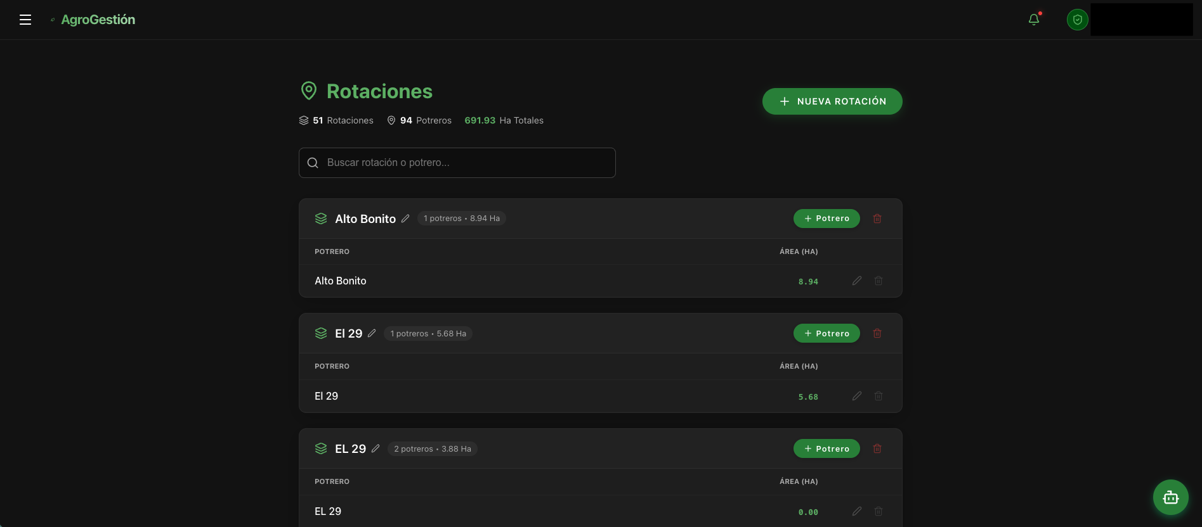

Fundamento Técnico: ¿Por qué estructurar Rotaciones?
En ganadería tropical tecnificada, una rotación no es soltar animales al azar. Cada lote de ganado debe contar con su propio circuito cerrado de potreros para cumplir la fórmula fundamental de descanso:
$$\text{Número de potreros de una rotación}=\frac{\text{Días de descanso}}{\text{Días de ocupación}}+1$$

- En pasturas tradicionales (Brachiaria decumbens, brizantha, humidicola): Con 30 días de descanso y 3 días de ocupación máxima se requieren mínimo 11 potreros por circuito.
- En Sistemas Silvopastoriles Intensivos (SSPi con Leucaena / Botón de Oro): Con 42 a 46 días de descanso y 2 a 3 días de ocupación se requieren entre 15 y 24 potreros por circuito.

Indicadores de Cabecera del Módulo:
- Rotaciones Registradas: Cantidad de circuitos o celdas de manejo activas en la finca (ej. Rotación Ceba Lomas, Rotación Vegas Bajas, Rotación Terneros).
- Potreros Totales: Número de divisiones físicas disponibles.
- Hectáreas Totales del Sistema: Sumatoria del área útil bajo rotación ($ha$).

Procedimiento Paso a Paso:

1. Crear un Nuevo Circuito de Rotación:
- Ingrese a Rotaciones en el menú Infraestructura / Trabajo de Campo.
- Presione el botón verde superior "+ Nueva Rotación".
- Asigne un nombre descriptivo según su ubicación o destino zootécnico (ej. "Rotación Ceba Frontera" o "Rotación Levante Decumbens") y presione "Crear".

2. Añadir o Asignar Potreros a la Rotación:
Al abrir la tarjeta del circuito creado, presione "+ Potrero". El sistema ofrece dos pestañas según el estado de la finca:
- Pestaña A: Seleccionar Existente (Recomendado para reordenar la finca):
  - Despliega la lista de potreros que ya están creados en la base de datos pero pertenecen a otra rotación o están sin asignar.
  - Marque las casillas de verificación de las divisiones que conformarán el circuito.
  - Presione "Asignar": los potreros se vinculan de inmediato al circuito y suman sus hectáreas a la rotación.
- Pestaña B: Crear Nuevo (Para nuevas divisiones o cercas eléctricas):
  - Digite el Nombre del Potrero (ej. Potrero 1A, Vega San Carlos).
  - Ingrese el Área en Hectáreas ($ha$) leída en el plano o medida con GPS.
  - Presione "Crear Potrero".

3. Potreros "Sin Rotación Asignada":
- En la parte inferior de la pantalla se agrupan automáticamente las divisiones que no tienen circuito definido.
- Permite mantener identificados potreros de enfermería, corrales de encierro o praderas en descanso prolongado / resiembra sin alterar la carga de las rotaciones productivas.

Edición y Mantenimiento de Potreros:
- Modificar Área o Nombre: Toque el icono del Lápiz junto a cualquier potrero para corregir su cabida en hectáreas o reasignarlo a otro circuito de rotación.
- Eliminar Potrero / Rotación: Requiere permisos de Administrador. Si se elimina una rotación, los potreros no se pierden; pasan automáticamente a la sección Sin Rotación Asignada para proteger el historial de pesajes y aforos

MÓDULO: LOTES
Administra el ganado bajo su unidad real de manejo: el lote o potrerada homogénea. Permite auditar la ganancia media mensual (última vs. acumulada), calcular la productividad neta de carne por hectárea ($kg/ha/mes$), realizar pesajes grupales masivos y emitir reportes de rendimiento con punto de equilibrio financiero.

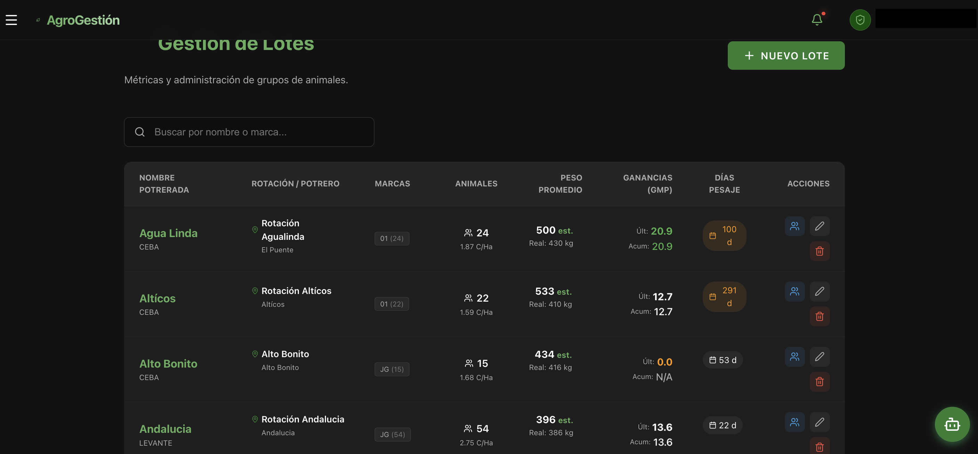

Indicadores de la Tabla Principal:
- Nombre y Etapa: Identificación de la potrerada y su fase productiva (Cría, Levante o Ceba).
- Rotación / Potrero Actual: Circuito de potreros asignado y el potrero específico donde se encuentra pastoreando hoy.
- Composición de Marcas: Desglose de propietarios o marcas comerciales que integran el grupo.
- Población y Carga Global: Cantidad de cabezas activas, recuento de reses vendidas y presión de pastoreo sobre el circuito (Cab/Ha).
- Peso Promedio (Real vs. Estimado): Último peso promedio registrado en báscula contrastado con la proyección estimada a la fecha de hoy según la tasa de ganancia.
- Ganancia Media Mensual (GMP Última vs. Acumulada):
  - Última: Desempeño biológico registrado entre los dos pesajes más recientes.
  - Acumulada: Rendimiento histórico ponderado del lote desde su fecha de ingreso.
- Días de Pesaje: Promedio de días transcurridos desde que el lote pasó por la báscula (alerta en naranja si supera los 60 días).

Ficha Técnica del Lote (Al hacer clic sobre el nombre):
Al abrir el detalle de una potrerada, se despliega la consola gerencial del grupo:
- Productividad ($kg/ha/mes$): Kilos netos de carne que el lote le está sacando a cada hectárea de su rotación al mes.
- Tiempo en Potrero: Días continuos de permanencia en la división actual para evitar sobrepastoreo.
- Gráficas de Tendencia: Curvas de evolución cronológica de Peso Promedio y GMP del lote.
- Sábana Histórica de Pesajes: Matriz completa animal por animal con peso de compra, peso de entrada a la etapa, pesajes sucesivos y ganancia individual. Cuenta con el interruptor "Historial" para alternar entre ver solo la etapa actual o toda la vida del novillo en la finca.

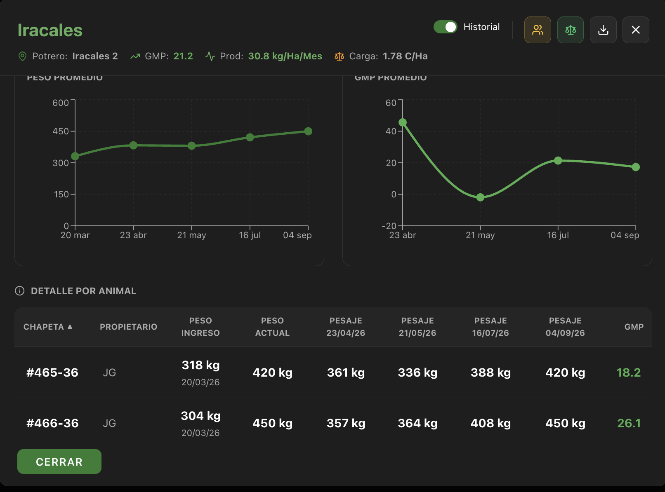

Herramientas Operativas del Módulo:
- Nuevo Pesaje (Pesaje Grupal en Lote):
  - Abre la planilla completa de los animales del lote.
  - Permite digitar de corrido los pesos leídos en báscula para la fecha seleccionada sin buscar res por res.
  - Transición automática: Si el lote está en levante y un animal marca $≥380\text{ kg}$ (o el umbral configurado), el sistema lo clasifica y lo envía automáticamente al Mercado de Ceba.
- Mover Animales:
  - Permite seleccionar una o varias reses mediante casillas de verificación para transferirlas a otra potrerada (ej. apartar rezagados o dividir cabezas para ceba).
  - Registra la fecha de movimiento y ajusta la etapa de los animales si el lote de destino es de una fase superior.
- Descargar Informe Técnico en PDF:
  - Emite un informe ejecutivo con membrete de la finca, indicadores de carga, gráficas y la tabla de pesajes.
  - Cálculo del Punto de Equilibrio: Contrasta la ganancia del lote contra los costos mensuales de la finca para dictaminar si el grupo está por encima o por debajo del umbral de rentabilidad económica.
- Limpiar Lote:
  - Cuando todos los animales de una potrerada han sido liquidados o vendidos, se activa este botón para archivar el grupo.
  - Desvincula las reses vendidas para que el lote quede en blanco o pueda reutilizarse sin perder la trazabilidad histórica.

MÓDULO: HISTORIAL COMPRAS
Centraliza el archivo histórico de todas las compras de ganado que han ingresado a la finca, audita el porcentaje de merma por proveedor en el flete y evalúa la conversión en carne (GMP) que cada lote ha dejado a lo largo del tiempo.

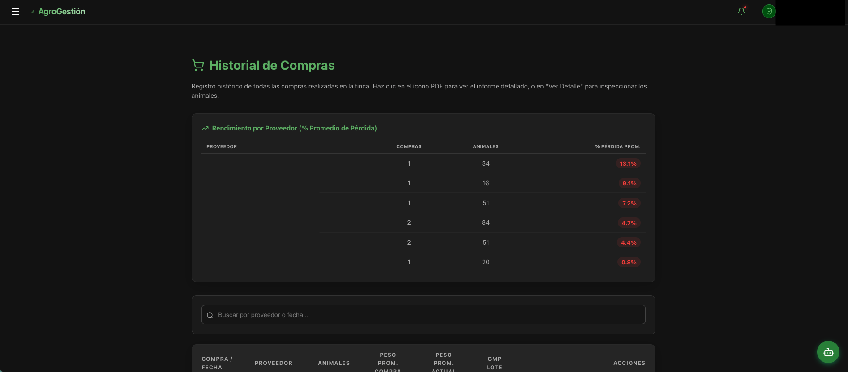
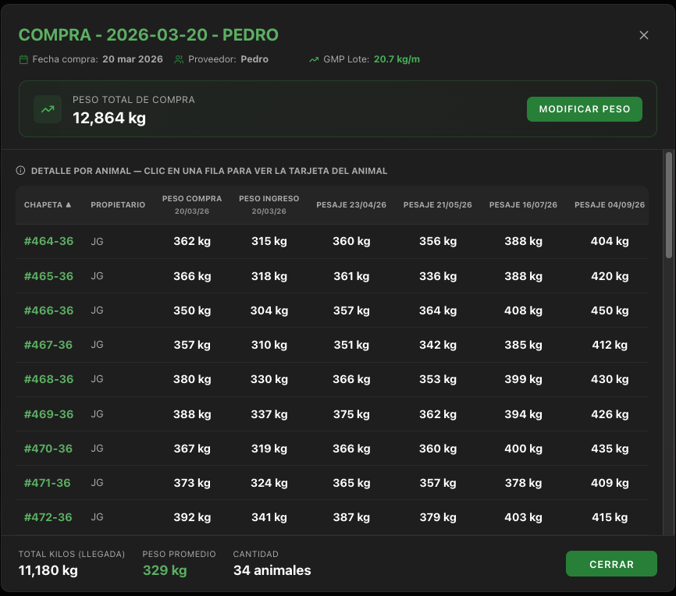

Tabla de Rendimiento por Proveedor (% Promedio de Pérdida):
Consola superior de auditoría comercial que consolida el desempeño histórico de cada vendedor o subasta de origen:
- Compras y Animales: Número total de negocios y cabezas adquiridas a ese proveedor.
- % Pérdida Promedio (Merma): Métrica acumulada que contrasta los kilos comprados en origen frente a los kilos netos pesados al descargue en la báscula de la finca.
- Criterio de decisión: Permite clasificar qué orígenes entregan ganado bien hidratado y cuáles presentan mermas excesivas por encima de la tolerancia técnica de la zona.

Columnas de la Tabla General de Compras:
- Compra / Fecha: Fecha de ingreso del lote a la finca.
- Proveedor: Ganadero, comisionista o subasta vendedora.
- Animales: Cabezas que componen ese despacho.
- Peso Promedio Compra (Origen): Kilaje medio facturado en la báscula vendedora.
- Peso Promedio Actual: Kilaje promedio que tienen hoy en potrero los animales de ese lote.
- GMP Lote: Ganancia Media Mensual ($kg/mes$) acumulada por ese grupo desde su llegada.
- Acciones:
  - Detalle: Abre la sábana individual del lote con su historial de pesajes.
  - Simple: Genera el reporte básico de entrada (chapeta, peso y dueño).
  - PDF: Descarga el informe oficial de compra completo.

Funcionalidades del Modal de Detalle de Compra:
- Asignación / Modificación Posterior del Peso de Compra:
  - Si el camión se pesó al llegar pero la liquidación de la subasta o báscula de origen llegó días después, presione "Asignar Peso Total" (o "Modificar Peso").
  - Digite los Kilos totales comprados.
  - El sistema calcula de inmediato el Resumen de Merma (kilos perdidos y porcentaje) y prorratea automáticamente el peso de compra proporcional (peso_compra) a cada una de las chapetas del lote según su peso de ingreso.
- Sábana de Evolución por Res:
  - Muestra la lista de chapetas con su propietario, peso de compra, peso de llegada a la finca, pesajes sucesivos y GMP individual.
  - Permite ordenar alfabéticamente o por peso tocando cualquier encabezado.
- Expediente Individual del Animal:
  - Al hacer clic sobre cualquier fila, se abre la tarjeta individual de la res con su gráfica de ganancia cronológica, kilos ganados e historial de pesajes.

MÓDULO: HISTORIAL VENTAS
Centraliza la auditoría comercial y zootécnica de todos los despachos de ganado realizados en la finca. Permite contrastar la ganancia de peso acumulada frente a la Meta Mínima de Equilibrio Financiero, analizar el rendimiento por comprador y emitir reportes oficiales de liquidación en PDF.

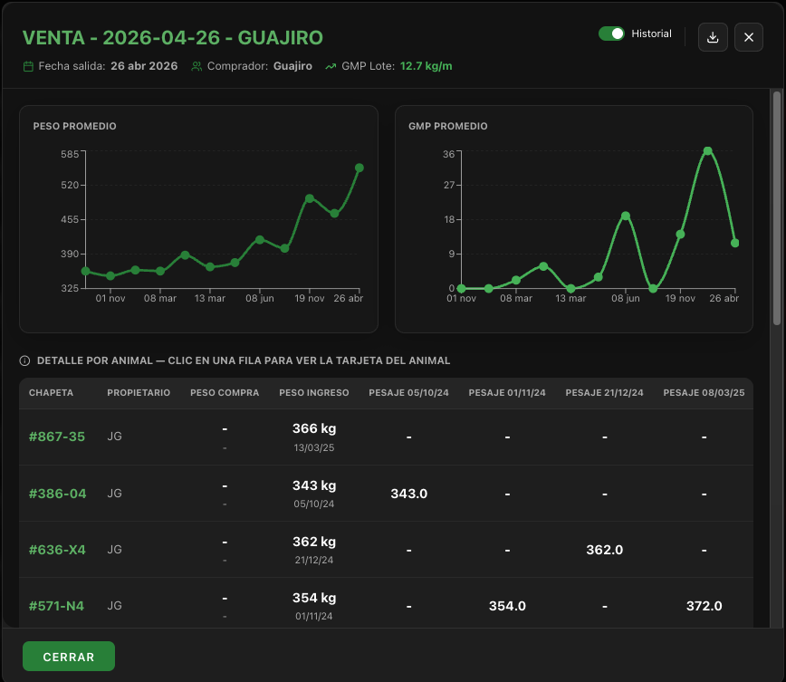

Tarjetas de Control Financiero y Anual (Cabecera):
- Animales Vendidos (Año Actual): Total de cabezas despachadas en la vigencia en curso.
- Peso Promedio Venta: Kilaje medio de salida registrado en báscula de despacho.
- GMP Promedio Historial: Ganancia Media Mensual ($kg/mes$) ponderada de todos los lotes vendidos.
- Meta Mínima de Equilibrio (Eq.): Umbral de ganancia mensual mínima obligatoria ($kg/mes$ o $g/día$) requerida por animal para cubrir los costos de sostenimiento de la finca. Si el GMP del lote está por debajo de esta cifra, el despacho se cerró a pérdida operativa.

Columnas de la Tabla General de Ventas:
- Venta / Fecha: Día del despacho del ganado.
- Comprador: Frigorífico, comisionista o comprador particular.
- Animales: Número de cabezas incluidas en el camión.
- Peso Promedio: Kilos promedio por cabeza al momento del pesaje de salida.
- GMP Lote: Tasa de ganancia mensual promedio ($kg/mes$) lograda por el grupo durante su permanencia en la finca (semáforo Verde, Amarillo, Blanco o Rojo).
- Acciones:
  - Detalle: Abre la consola analítica completa del despacho con gráficas y pesajes históricos.
  - Simple: Genera un volante rápido (chapeta y peso de salida) para control de báscula y guía de movilización.
  - PDF: Descarga el informe oficial de venta para cobro y archivo contable.

Ficha Técnica del Despacho (Modal de Detalle):
Al presionar el botón "Detalle", el sistema abre la radiografía del lote vendido:
- Gráficas de Evolución: Curvas cronológicas que muestran la progresión del Peso Promedio y la tasa de ganancia (GMP) del lote en cada pesaje previo hasta el día del embarque.
- Sábana Individual de Animales Vendidos:
  - Identificación por chapeta y propietario.
  - Peso de compra en origen vs. peso de entrada a la finca (auditoría de merma inicial).
  - Pesajes intermedios durante el pastoreo.
  - Peso de Venta y GMP Final: Kilaje facturado y ganancia mensual cerrada del ciclo.
- Alternador de Historial: Interruptor para visualizar únicamente los pesajes de la etapa de finalización o la trazabilidad completa desde que el ternero ingresó al predio.
- Tarjeta Individual del Animal: Al hacer clic en cualquier fila, se despliega la hoja de vida de la res vendida con su curva de crecimiento y desglose día a día.

MÓDULO: MERCADO DE GANADO
Herramienta de inteligencia comercial que monitorea las cotizaciones semanales del ganado en pie en las principales subastas del país. Permite calcular las relaciones de reemplazo (flaco/gordo) para definir momentos óptimos de compra y valorizar financieramente el inventario vivo de la finca según el precio de mercado vigente.

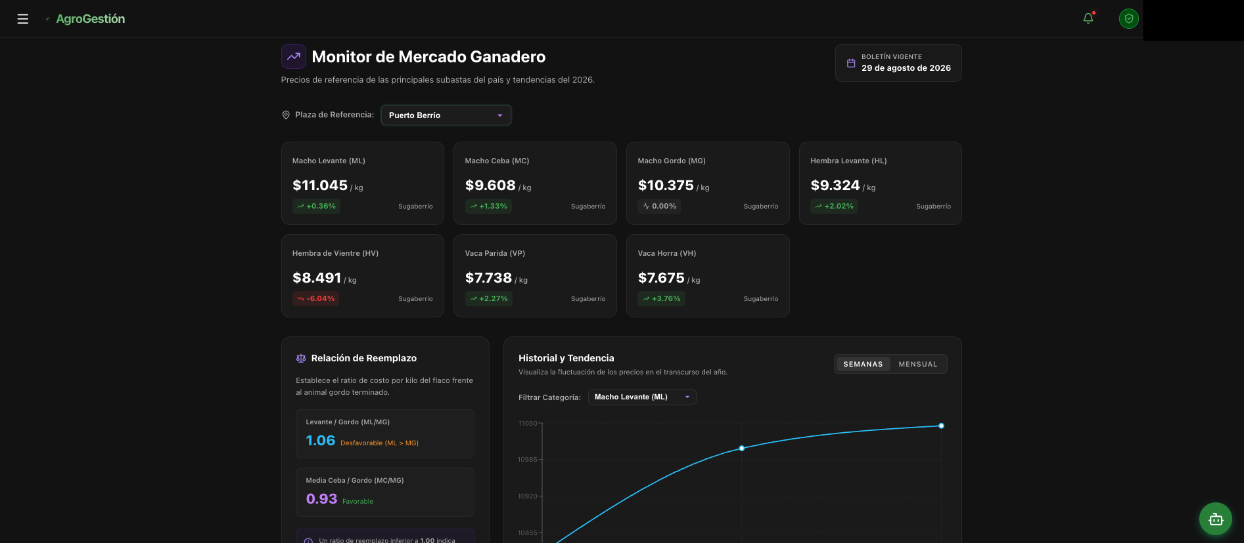

Plazas de Referencia y Boletines Oficiales:
El sistema procesa y consolida las cotizaciones semanales por categoría comercial ($/kg en pie):
- Promedio Nacional: Consolidado general de plazas del país.
- Plazas Regionales:
  - Puerto Berrío (Sugaberrío)
  - Aguachica (Sugaberrío)
  - Montería (Subastar)
  - Chigorodó (Suganar)
  - Medellín (Central Ganadera)
- Filtro Temporal: Permite alternar la visualización gráfica de tendencias en cortes Semanales o Mensuales durante el año.

Categorías Comerciales Monitoreadas:
Cada categoría refleja el estándar de comercialización en báscula de subasta:
- ML: Macho de Levante
- MC: Macho de Ceba / Media Ceba
- MG: Macho Gordo / Terminado
- HL: Hembra de Levante
- HV: Hembra de Vientre
- VH: Vaca Horra
- VP: Vaca Parida

Relación de Reemplazo (Toma de Decisiones de Compra):
Consola matemática que evalúa el costo del animal flaco que entra frente al gordo que sale de la finca:
- Ratio Levante / Gordo (ML / MG): Divide el precio por kilo del macho de levante entre el precio por kilo del macho gordo.
  - Ratio < 1.00 (Favorable): El kilo de ternero o flaco se cotiza más barato que el kilo de novillo gordo. Escenario ideal para comprar reposición y expandir inventario, ya que el margen por kilo producido arranca con ventaja comercial.
  - Ratio > 1.00 (Desfavorable / Exigente): El kilo flaco está más costoso que el gordo. Exige altas eficiencias de conversión biológica ($GDP>550\text{ g/día}$) para que la ganancia de peso compense el sobreprecio pagado al comprar.
- Ratio Media Ceba / Gordo (MC / MG): Monitorea la relación de precios para lotes que entran a remate o terminación corta en pastura.

Valoración Patrimonial de Inventario Vivo:
Módulo financiero que liquida en tiempo real el valor comercial del hato:
- Clasificación Automática: La aplicación categoriza todas las reses activas de la finca combinando sexo, etapa productiva y último peso de báscula registrado (ej. machos $≥440\text{ kg}$ se computan como Macho Gordo; reses menores como Levante o Media Ceba).
- Cálculo de Biomasa: Suma los kilos totales reales de carne que pastorean en la finca por cada categoría.
- Tasación en Pesos (COP): Multiplica la biomasa por la cotización $/kg de la subasta seleccionada, arrojando el Valor Total del Inventario Ganadero.
- Utilidad gerencial: Facilita la presentación de balances patrimoniales ante entidades bancarias, fondos ganaderos o juntas de socios sin requerir avalúos comerciales manuales.

MÓDULO: CONFIGURACIONES
Exclusivo para el perfil de Administrador. Constituye el panel maestro donde se calibran los parámetros productivos del predio, los costos de sostenimiento, las reglas contractuales de reparto de utilidad con inversionistas, la administración de usuarios y las herramientas de importación masiva en hojas de cálculo.

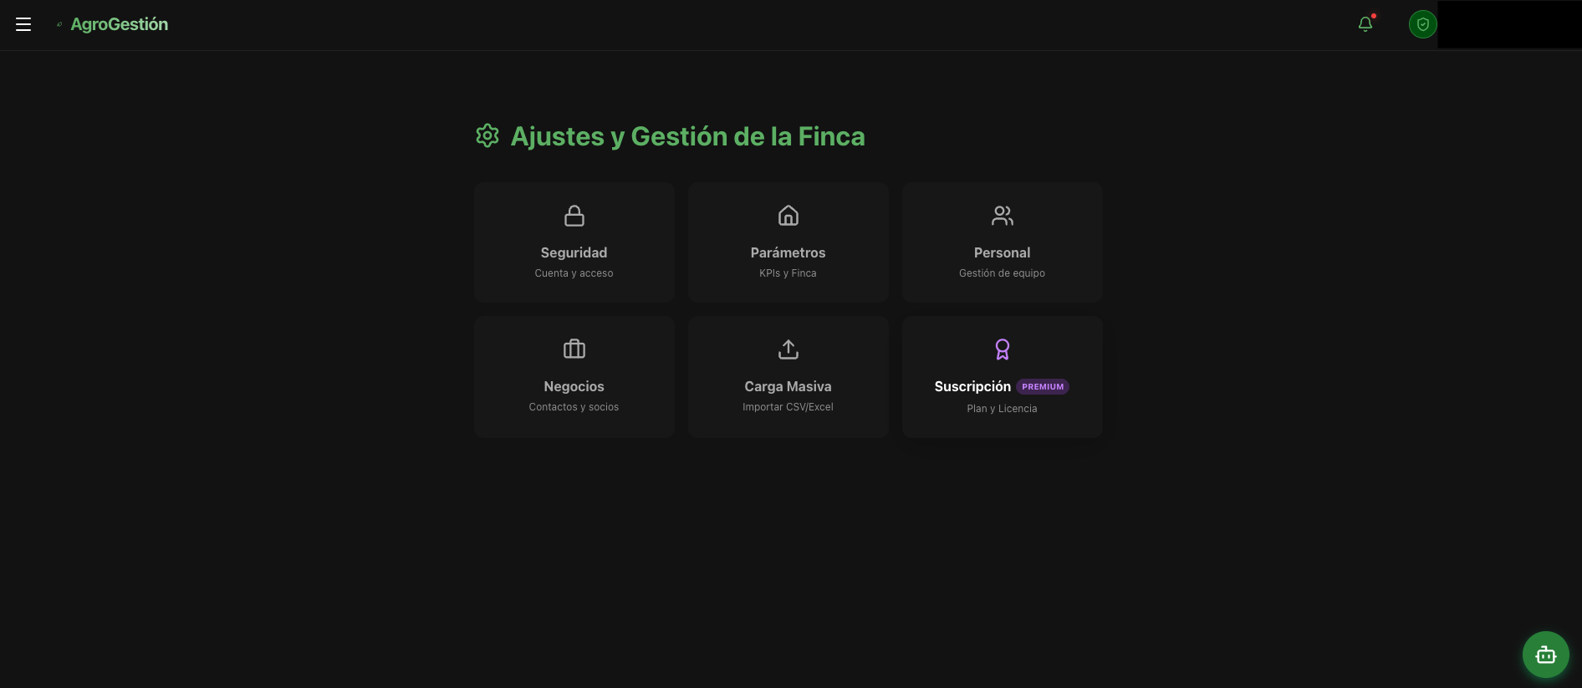

Datos Técnicos y Parámetros Zootécnicos:
- Dimensionamiento del Predio: Registro de Área Total y Área Aprovechable ($ha$), base para calcular la Capacidad de Carga real ($UGG/ha$) y la productividad por hectárea.
- Región Climática y Municipio: Calibra el motor agroecológico regional (Costa Caribe, Magdalena Medio, Llanos Orientales, Trópico Alto) para las alertas de pluviosidad y días de Oreo.
- Propósito Productivo: Clasificación de la explotación (Doble propósito, Producción de carne, Cría, Levante o Leche).
- Umbral de Entrada a Ceba: Kilaje de corte (predeterminado: $380\text{ kg}$) que dispara automáticamente la transición zootécnica de levante a ceba comercial.
- Consumo Diario de Pasto: Asignación de consumo de Forraje Verde por cabeza (predeterminado: $50\text{ kg FV/día}$), variable que alimenta la calculadora de aforos para proyectar los días de ocupación por potrero.
- Precios de Referencia ($/kg COP): Cotización promedio estimada para la compra de terneros de levante y venta del novillo gordo terminado.
- Costo Mensual por Animal ($ COP): Costo operativo consolidado por cabeza al mes (arriendo o costo de pradera, nómina, sal mineralizada, plan sanitario y mantenimiento de cercas).
- Reparto de Utilidad (% Participación del Tenedor):
  - Define el porcentaje de la ganancia de peso que le corresponde a quien maneja y sostiene el ganado en la finca.
  - Flexibilidad de esquemas: Permite configurar acuerdos tradicionales (60% tenedor / 40% dueño, 50-50, 70-30) o establecer el 100% si el ganado es de propiedad exclusiva de la finca.
- Punto de Equilibrio Estimado (Dinámico):
$$\text{Punto de Equilibrio}=\frac{\text{Costo Mensual} / \left(\%\text{ Participación Tenedor}/100\right)}{\text{Precio Venta / kg}}$$

Calcula de forma automática la ganancia mínima obligatoria ($g/día$ o $kg/mes$) que cada animal debe ganar para que la operación cubra sus costos y no destruya capital de trabajo.

- Selector de Unidad: Alterna la visualización global del sistema entre GDP (gramos por día) y GMP (kilos por mes).
- Umbral Medio (Límite Rojo): Kilaje o gramaje por debajo del cual el animal o lote se marca en rojo (alerta de pérdida de peso o ganancia marginal insuficiente).
- Umbral Alto (Límite Amarillo / Verde): Meta a partir de la cual el desempeño se clasifica como óptimo (semáforo verde).

Gestión de Personal y Seguridad:
- Creación de Usuarios: Generación de accesos con correo y contraseña temporal bajo dos roles operativos:
  - Trabajador / Vaquero: Registro operativo de pesajes, movimientos de potrero y lluvias (sin acceso a costos, precios ni borrado de inventario).
  - Visualizador / Observador: Acceso exclusivo de lectura y consulta de inventario/mapas (para inversionistas, socios o veterinarios).
- Asignación Multi-Finca: Permite seleccionar con casillas de verificación a cuáles predios específicos de la empresa tiene acceso cada colaborador.
- Seguridad: Módulo directo para actualización de contraseña del usuario administrador.

Directorios de Negocio:
- Propietarios: Catálogo de inversionistas o marcas para la administración de ganados al aumento o en compañía.
- Proveedores: Registro de ganaderos, subastas y comisionistas de compra.
- Compradores: Directorio de frigoríficos, intermediarios y compradores de descarte.

Cargas Masivas (Importación CSV / Excel):
Plantillas estandarizadas descargables para la migración ágil de información histórica sin digitación individual:
- Plantilla de Inventario: Carga masiva de chapetas, propietarios, pesos iniciales, fechas, etapas y potreros. El sistema valida la existencia de los potreros antes de subir y crea las potreradas automáticamente si no existen en la base de datos.
- Plantilla de Pesajes: Importación de jornadas masivas de báscula. Valida duplicados (idempotencia), descarta animales inexistentes y recalibra la fecha inicial del animal si se detectan pesajes previos a su registro.
- Plantilla de Rotaciones: Carga de circuitos perimetrales y divisiones de potreros con su área útil ($ha$) y días de ocupación base.
ESTÁNDAR DE FECHAS EN CSV: Todas las columnas de fecha en los archivos de Excel deben guardarse bajo el formato: Año-Mes-Día (AAAA-MM-DD) o DD/MM/AAAA para evitar rechazos en el motor de importación.

Estado de Suscripción y Licencia de Hato:
Ubicado en la sexta tarjeta de la consola de configuración, permite auditar la vigencia de la licencia y la capacidad activa de cabezas en la plataforma:
- Monitor de Capacidad Activa: Barra de progreso que contrasta los animales activos registrados frente al tope permitido por la licencia. Si la capacidad supera el 90%, el indicador alerta en rojo para advertir la necesidad de ampliación de cupo.
- Trazabilidad de Vigencia: Despliega la fecha de inicio del plan, el vencimiento de la suscripción y el nombre de la organización ganadera registrada.
- Activación y Soporte: Las solicitudes de renovación o ampliación de cupo (upgrade) se canalizan directamente vía enlace integrado a WhatsApp corporativo, gestionándose mediante transferencia bancaria y confirmación inmediata de licencia.

ASISTENTE INTELIGENTE (AGROBOT)
Consultor zootécnico y analista de datos ganaderos disponible 24/7 en la esquina inferior derecha de la plataforma. Combina inteligencia artificial avanzada con acceso directo a la base de datos de la finca para resolver dudas de manejo nutricional, evaluar pasturas e interrogar el inventario en lenguaje cotidiano.
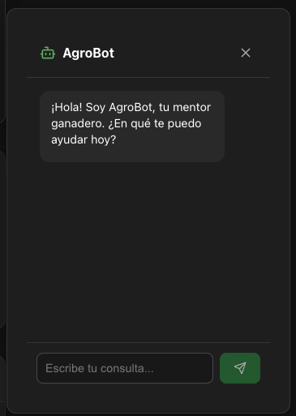

Capacidades Operativas de AgroBot:
- Interrogación del Hato en Lenguaje Natural: Extrae datos en tiempo real sin necesidad de aplicar filtros manuales en las tablas (ej. "¿Qué lote tiene la mejor ganancia este mes?" o "Listame los animales que llevan más de 60 días sin pesarse").
- Mentoría Zootécnica y Nutricional: Resuelve consultas agronómicas y zootécnicas para el trópico bajo (cálculo de consumo de sal mineralizada, manejo de pastos del género Brachiaria, períodos de descanso y balance de dietas en pradera).
- Aislamiento y Seguridad: Solo consulta datos de la finca activa del usuario bajo permisos estrictos de solo lectura (SELECT), imposibilitando la alteración o borrado accidental de registros.

Ejemplos de Consultas que Puedes Hacerle:
- Auditoría de Inventario y Báscula:
  - "¿Cuántos animales tengo actualmente en la potrerada de Ceba 1 y cuál es su peso promedio?"
  - "Dime cuáles son los 5 novillos con menor ganancia diaria (GDP) en el último pesaje."
- Planificación Forrajera y Pasturas:
  - "Tengo 45 novillos de 380 kg en un potrero de 6 hectáreas con aforo de 1.4 kg/m². ¿Cuántos días de comida me rinde al 70% de aprovechamiento?"
  - "¿Cuál es la altura de remanente recomendada para pastorear Brachiaria toledo en época de lluvias?"
- Manejo Nutricional y Sanitario:
  - "¿Cuántos gramos de sal mineralizada al 8% de fósforo debe consumir diariamente un novillo de levante en pastura tradicional?"
  - "¿Qué impacto tiene en la GDP el retraso en el tratamiento de hemoparásitos?"

RESUMEN RÁPIDO: RUTINAS DE CAMPO (DÍA A DÍA)

Rutina Diaria del Vaquero / Mayordomo (Corral y Potrero)
- Al amanecer (En la casa de la finca, con señal o Wi-Fi):
  - Precarga de Memoria: Abrir la aplicación durante 30 segundos. Esto descarga en la memoria local del celular los últimos pesajes, las chapetas activas y los estados de potrero.
  - Lectura del Pluviómetro: Ir al módulo Pluviometría y registrar los milímetros caídos en las últimas 24 horas:
    - Pluviómetro de probeta/manual: Usar Entrada Diaria (ej. $14.5\text{ mm}$).
    - Pluviómetro de escala continua: Usar Lectura Acumulada.
  - Verificación de Alerta de Suelo: Revisar el Asistente Zootécnico. Si marca 🌾 Oreo Activo, queda prohibido meter ganado a las vegas bajas; la rotación del día debe dirigirse obligatoriamente a lomas o bancos altos.
- Durante la rotación de ganado:
  - Registro en el Broche: Al cambiar un lote de potrero, abrir Rotación de Lotes inmediatamente.
  - Seleccionar la Potrerada, marcar el Potrero Destino y confirmar.
  - Regla de oro: Si no se registra en el momento, el sistema computará días de sobrepastoreo artificiales en el potrero que ya quedó vacío y retrasará el cálculo del descanso del pasto.
- Día de pesaje en corral (Modo Offline en la Báscula):
  - Trabajar con el módulo Control de Pesaje.
  - Digitar la chapeta, verificar el propietario y anotar el peso de báscula.
  - Si un macho entero se castra en el brete, activar el interruptor "¿Se castró hoy? Marcar como Novillo".
  - Si cantan una res que no aparece, presionar "Crear Animal Ahora" para no parar la manga.
  - Auditoría en caliente: Si se digitó un número invertido (ej. 320 por 420 kg), corregirlo inmediatamente en la tabla inferior "Pesajes ingresados hoy" tocando el lápiz.
  - Al terminar la faena: Regresar a la casa de la finca, verificar la reconexión y confirmar que el aviso de sincronización suba todos los pesajes a la nube.
- Día de aforo forrajero (Muestreo de Pradera):
  - Lanzar el marco de $1{\text{ m}}^{2}$ mínimo en 8 puntos representativos del potrero que va a recibir ganado.
  - Abrir Aforos y Forraje, ingresar los pesos en kilos de cada marco y validar que el % de Viabilidad esté en el 70%.
  - Revisar la Calculadora de Ocupación para confirmar cuántos días soporta ese potrero con la potrerada asignada antes de abrir el broche.

Rutina Semanal del Administrador de Campo
- Auditoría de Movimientos y Días de Ocupación: Abrir el Plano de la Finca. Identificar potreros en color naranja o gris que lleven más días de los recomendados para la especie (máximo 3 días en pasturas convencionales) y ordenar el movimiento de potrerada.
- Control de Pesajes Vencidos: Entrar a Inventario, filtrar por la alerta de Pesajes Vencidos (> 90 días) e incluir esos lotes en la programación de báscula de la semana siguiente.
- Recepción de Compras: Al llegar camiones de ganado, abrir Registrar Compra, activar el Peso de Compra Total facturado en origen y registrar chapeta por chapeta en báscula local para calcular la merma en transporte.
- Reclasificación a Ceba: Revisar la pestaña Mercado de Ceba (notificación con punto verde). Agrupar a los animales que alcanzaron los $380\text{ kg}$ y formalizar la creación o traslado a una potrerada de ceba definitiva.

Rutina Mensual de Gerencia y Propietarios (Toma de Decisiones)
- Auditoría de Rendimiento Biológico y Alertas Rojas:
  - Entrar al Dashboard y evaluar la Ganancia Diaria de Peso (GDP) y Mensual (GMP) de Ceba y Levante.
  - Cruzar la gráfica de ganancia con el Histórico de Pluviosidad. Si la ganancia cayó en un mes de buena lluvia, auditar manejo de rotación o calidad de sal mineralizada.
  - Revisar la tarjeta de Alertas (GDP Bajo) en el inventario para ordenar purgas estratégicas, tratamientos contra hemoparásitos o descartes comerciales.
- Evaluación de Rentabilidad frente al Punto de Equilibrio:
  - Ir a Potreradas y generar el informe en PDF de los lotes cerrados.
  - Contrastar el GMP Real del Lote contra el Punto de Equilibrio calculado en la configuración.
  - Regla financiera: Si el lote no supera los $kg/mes$ de equilibrio fijados según el porcentaje de reparto de utilidad (ej. 60-40 o 100%), la rotación está destruyendo capital.
- Inteligencia de Mercados y Despacho:
  - Consultar en el Dashboard la proyección de animales por rango de peso y la tarjeta de Alerta de Próximos Despachos.
  - Abrir el Monitor de Mercado Ganadero y revisar la cotización de la subasta local (ej. Sugaberrío en Puerto Berrío).
  - Analizar la Relación de Reemplazo (ML/MG). Si el ratio es menor a 1.00, autorizar compras de terneros de levante; si está por encima de 1.15, frenar compras y concentrarse en sacarle kilos baratos al pasto.
  - Al vender, registrar la salida en Registrar Venta para congelar los kilos ganados, descargar el reporte de liquidación y archivar la potrerada limpia.
- Liquidación a Inversionistas (Ganado en Compañía):
  - En Inventario, filtrar por el nombre del Propietario, presionar Informe de Propietario, digitar el capital invertido y exportar el balance financiero oficial para rendición de cuentas con socios.

CONSEJOS DE ORO PARA CERO ERRORES EN LA FINCA:
- Kilo no pesado, kilo regalado: Nunca embarque un camión de venta ni descargue una compra sin pasar por la báscula de la finca. La merma de transporte es el primer filtro de rentabilidad.
- El broche manda el dato: El cambio de potrero se anota en el instante en que el lote cruza el broche, no por la noche en la casa. Si se atrasa el registro, se descalibra el tiempo de descanso de la pradera.
- La vega se respeta en invierno: Si el sistema indica Oreo Activo, el ganado no entra a suelos bajos sin drenar. Licuar una pradera con la pezuña cuesta hasta dos años de recuperación forrajera.
- Animal rezagado se aparta:Res que marque en semáforo rojo por dos pesajes continuos debe salir del lote. Mantener animales enfermos o quedados compitiendo en la canoa de sal con los novillos de punta castiga el promedio de toda la potrerada.
- Números matan percepciones: En la junta o en el corral no se discute si el lote "se ve bonito". La decisión de manejo se toma revisando la GDP, el costo por kilo producido y el punto de equilibrio financiero.

